# MySQL

## 6天玩转MySQL教程

<https://www.youtube.com/watch?v=45e1SfZfDRo&list=PLwTxjmW4U1YQLIOAMyFSUaoXICnBKBp0r&index=1>

### 1.01数据库课程体系

基本操作：增删改查

高级操作：触发器，函数，存储过程

PHP操作MySQL数据库

数据库优化：提高数据库效率（如索引、分表等）

部署阶段：如何搭建真实的环境系统，如服务器集群，负载均衡。

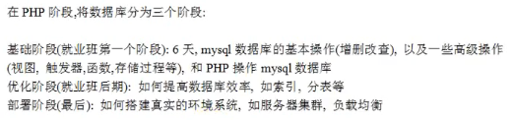

### 1.02数据库基础

数据库是高效的存储和处理数据的介质（介质主要是两种：磁盘和内存）。

##### 数据库分类

<https://www.youtube.com/watch?v=N9MAGQJYGec&index=2&list=PLwTxjmW4U1YQLIOAMyFSUaoXICnBKBp0r>

数据库基于存储介质的不同：分为两类：

关系型数据库（SQL）

非关系型数据库（NoSQL：Not Only SQL）

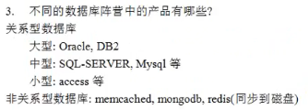

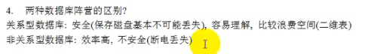

#### 1.03关系型数据库

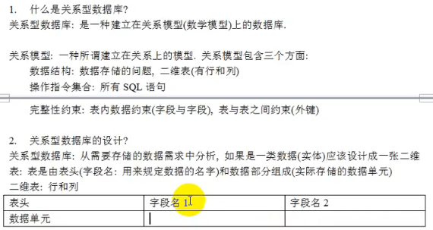

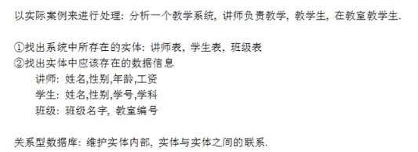

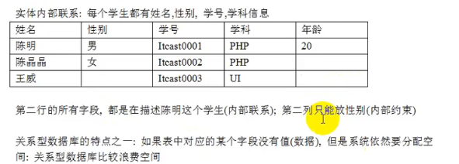

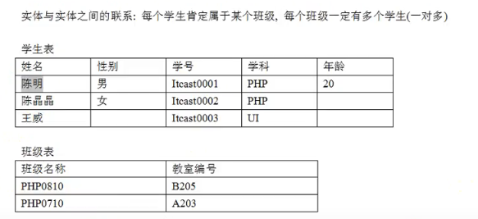

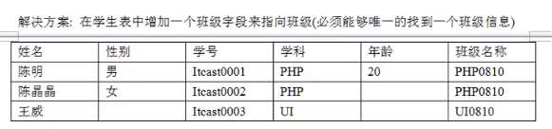

#### 1.04关键字说明

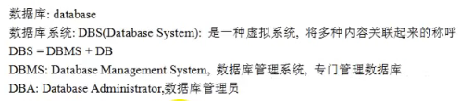

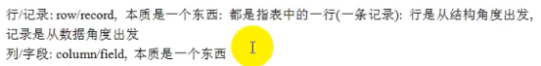

#### 1.05数据库SQL

SQL：Structured Query Language 结构化查询语言

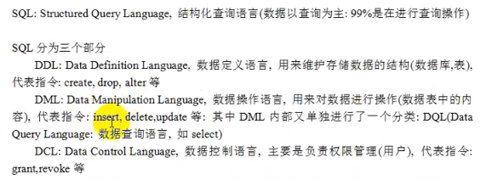



#### 1.06 MySQL数据库

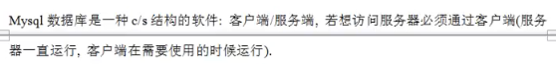

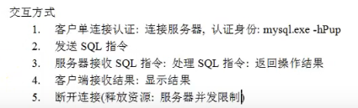

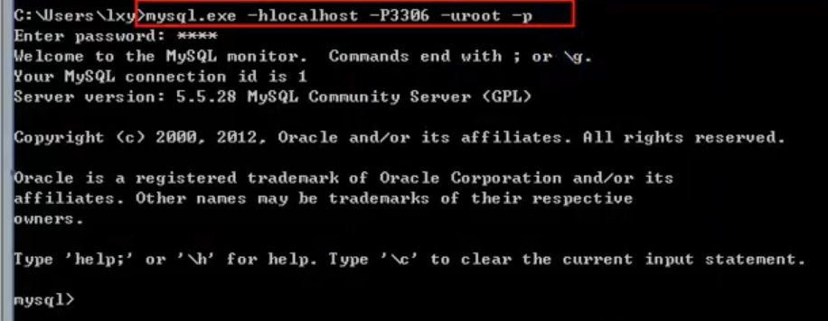

show database;

#### 1.07 数据库MySQL服务器数据对象

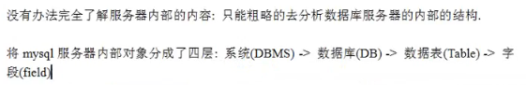

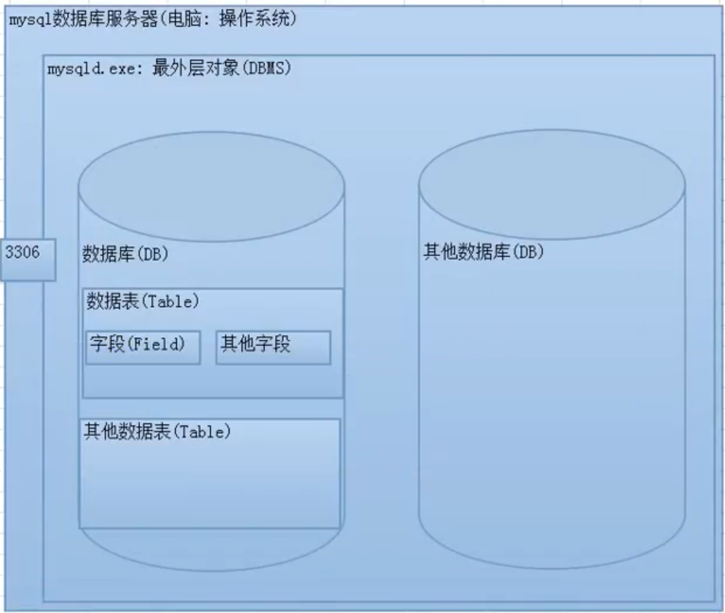

### 1.08 SQL基本操作新增数据库

#### 库操作

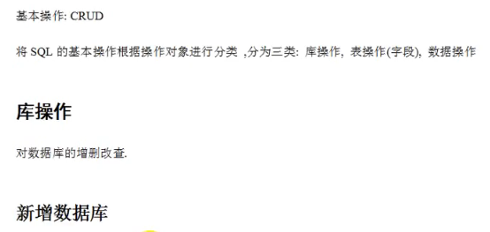

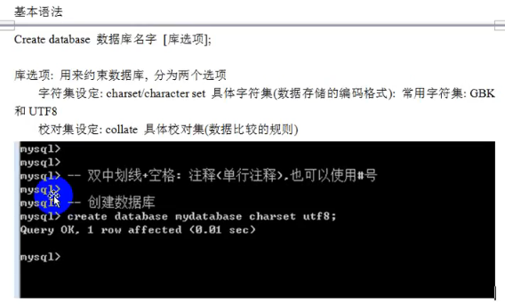

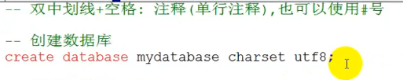

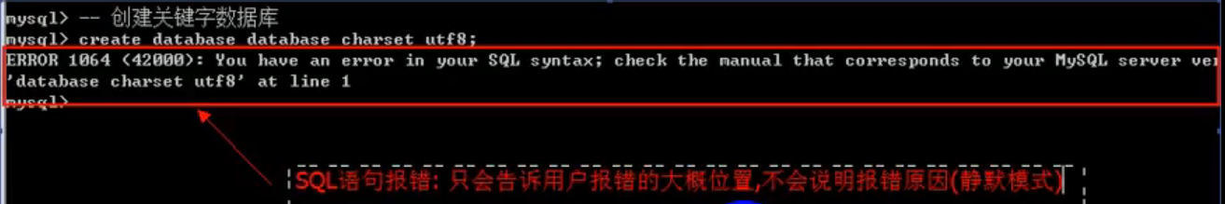  
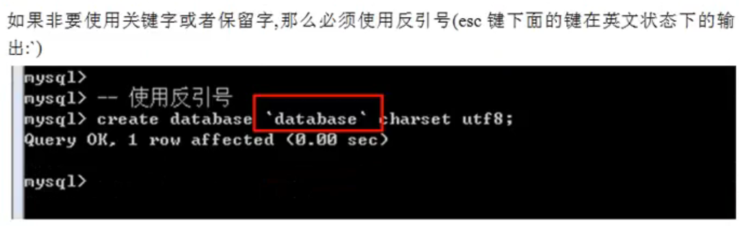

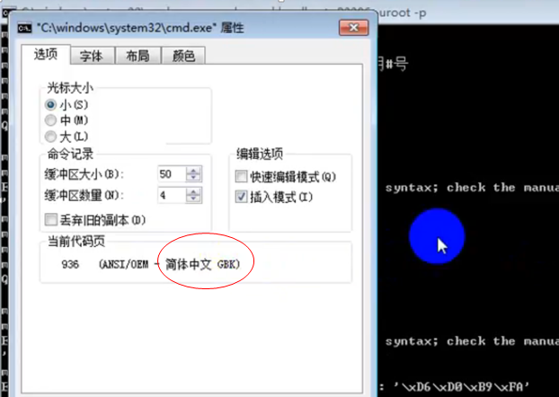

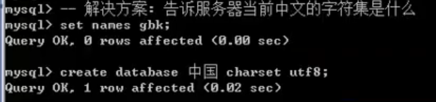

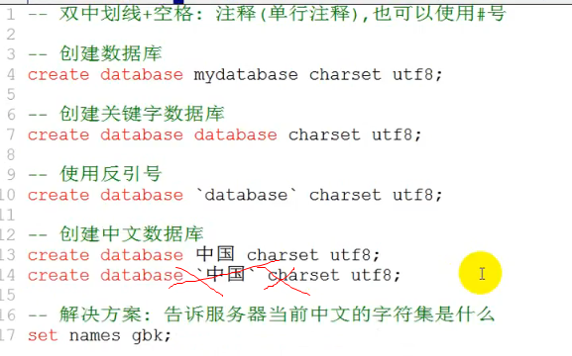

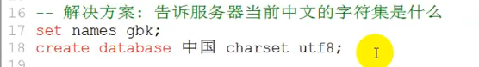

##### 创建数据库SQL语句执行之后发生了什么

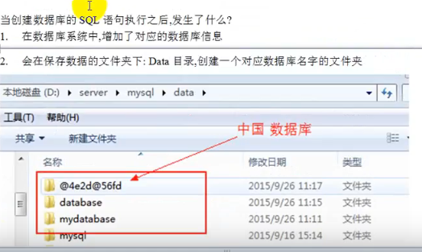

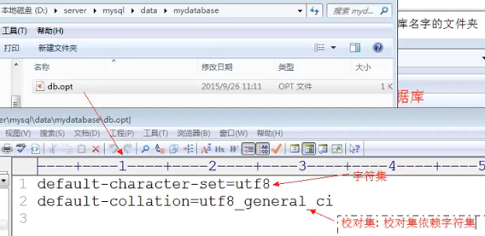

##### 查看数据库

查看所有数据库： show databases;

查看指定部分的数据库：模糊查询

show databases like ‘pattern’ ;

% : 匹配多个字符

_：匹配单个字符

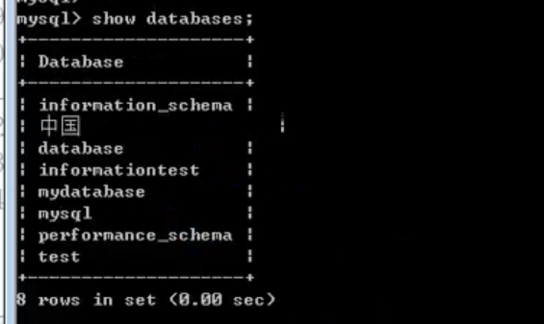

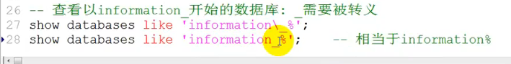

##### 查看数据库的创建语句

show create database;

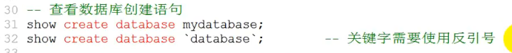

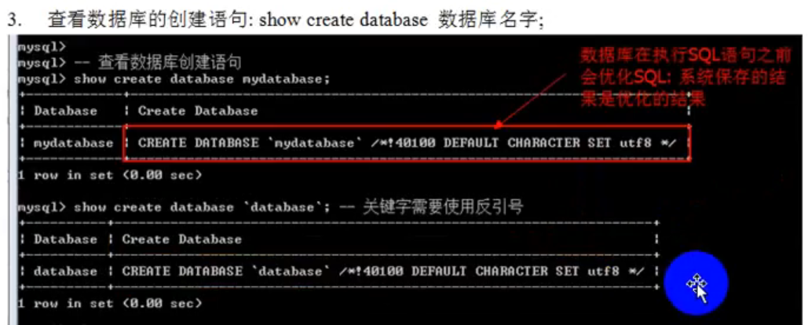

##### 更新数据库

数据库名字不能修改；

数据库的修改仅限库选项： 字符集和校对集（校对集依赖字符集）；

Alter database 数据库名字 [库选项];

Charset/ character set [=] 字符集

Collate 校对集



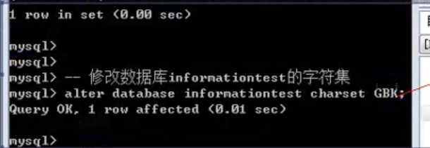

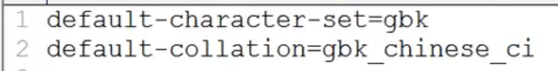

##### 删除数据库

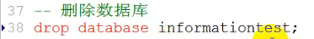

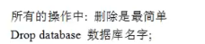

<https://www.youtube.com/watch?v=fdXMrMIRmgg&list=PLwTxjmW4U1YQLIOAMyFSUaoXICnBKBp0r&index=11>

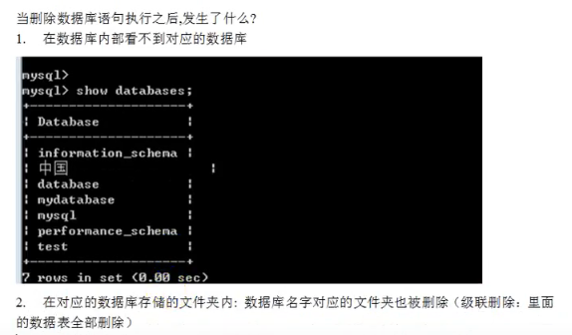



#### 表操作

<https://www.youtube.com/watch?v=0fOaH3sVO8g&list=PLwTxjmW4U1YQLIOAMyFSUaoXICnBKBp0r&index=12>

表与字段是密不可分的。

##### 新增数据表

create table [if not exists] 表名（

字段名字 数据类型，

字段名字 数据类型 --最后一行不需要逗号

） [表选项];

If not exists: 如果表明不存在，那么就创建，否则就不执行创建代码：检查功能；

表选项： 控制表的表现

字符集： charset/character set具体字符集； -- 保证表中数据存储的字符集

校对集：collate 具体校对集；

存储引擎：engine 具体的存储引擎（innodb和myisam）

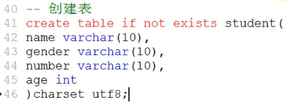

任何一个表的设计，都必须指定数据库；

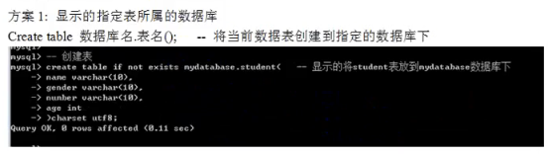

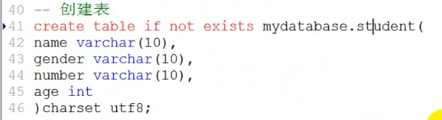

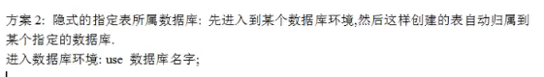

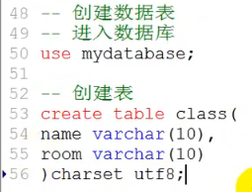

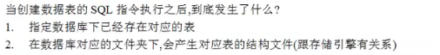

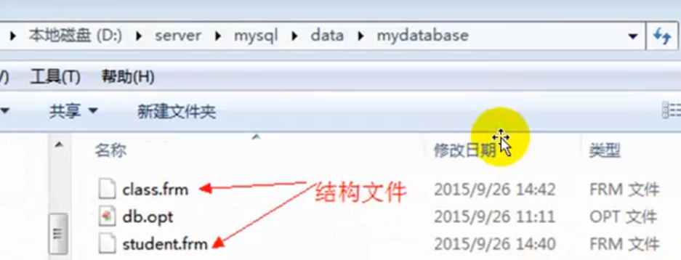

##### 1.13查看数据表

<https://www.youtube.com/watch?v=tjaW4gd7XBM&index=13&list=PLwTxjmW4U1YQLIOAMyFSUaoXICnBKBp0r>

show tables;

show tables like ‘pattern’;

% _

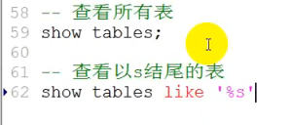

show create table table_name;

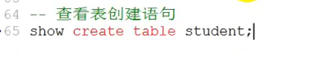

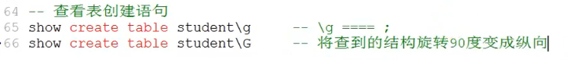

查看表结构：desc/describe/show columns from table_name;

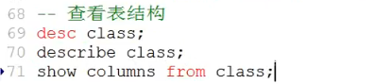

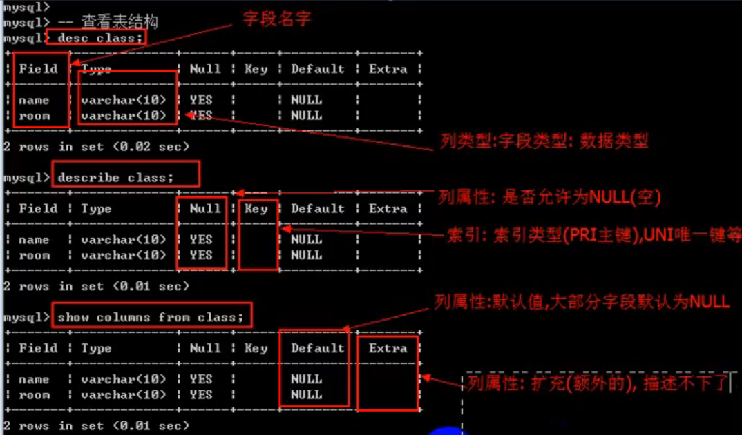

##### 1.14修改数据表

分为 修改表本身 和 修改表字段；

###### 修改表本身：包括 表名 和 表选项

修改表名： rename table 旧表名 to 新表名



修改表选项： 字符集，校对集和存储引擎。

Alter table 表名 表选项

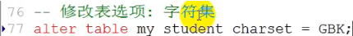

###### 修改字段：新增， 修改，重命名，删除。

新增字段： Alter 表名 add [column] 字段名 数据类型 [列属性][位置];

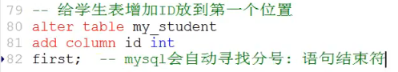

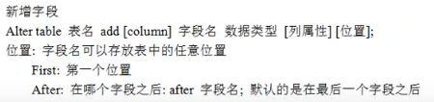

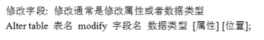



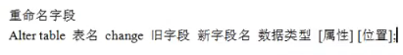

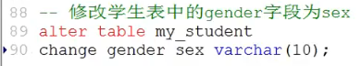

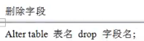

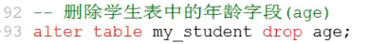



##### 1.15删除数据表



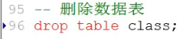

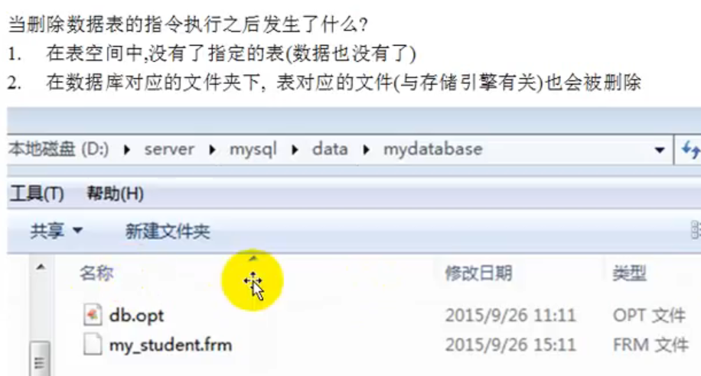



#### 数据操作

##### 1.16新增数据

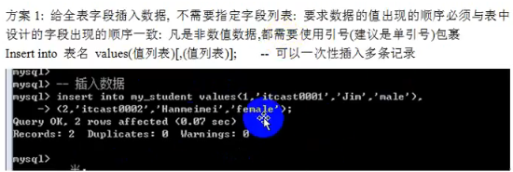



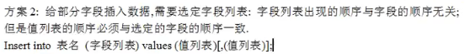

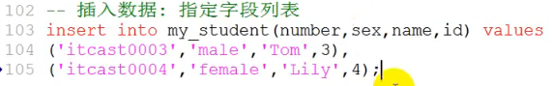

##### 1.17查看数据



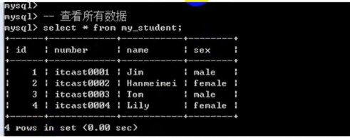



##### 1.18更新数据





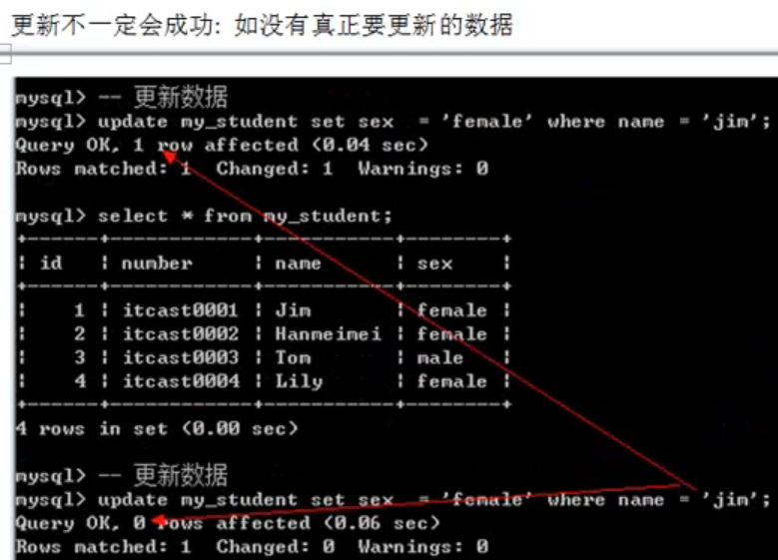

##### 1.19删除数据

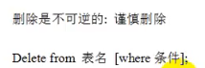

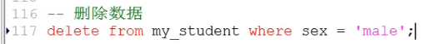

##### 1.20中文数据问题

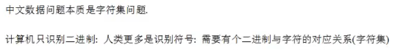



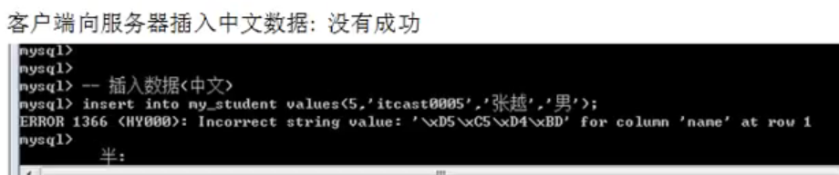

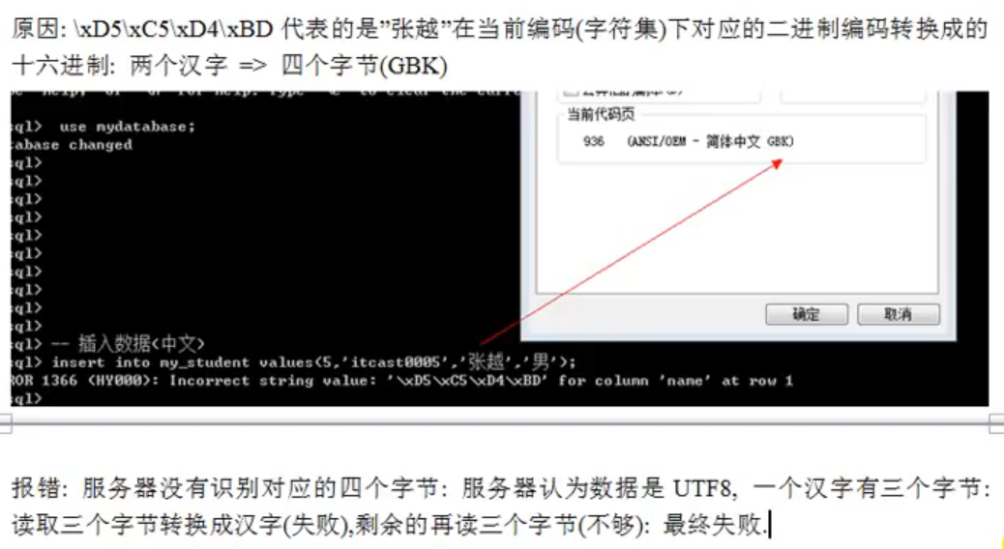



###### 查看所有字符集：show character set;

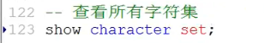

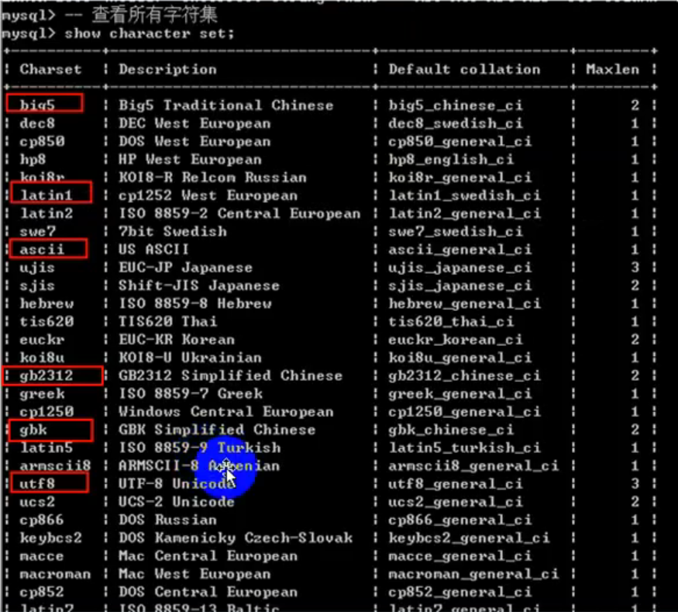

###### 查看服务器默认的对外处理的字符集: show variables like ‘character_set%’;

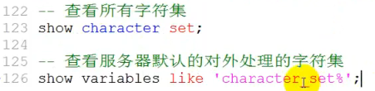

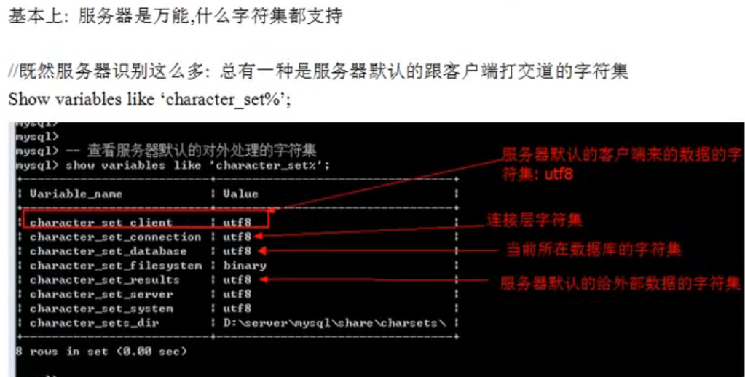

###### 修改字符集变量：set



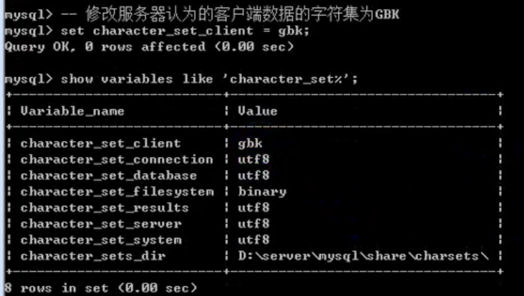

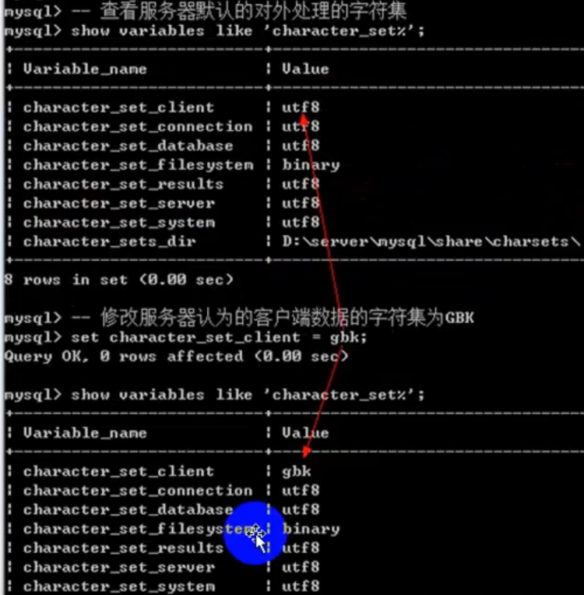

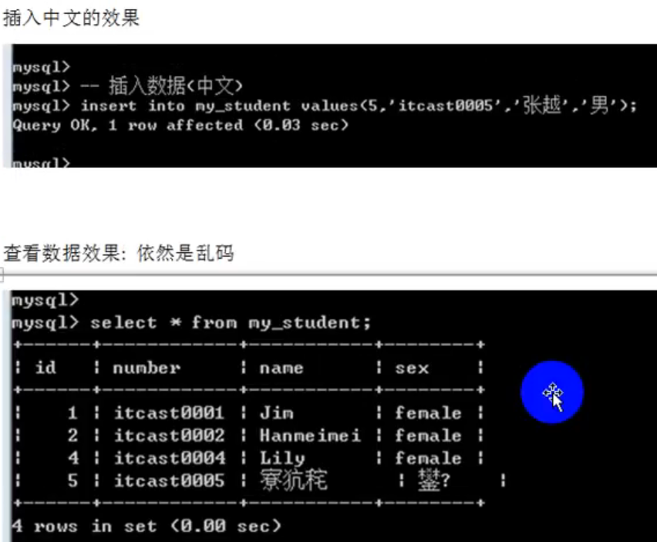

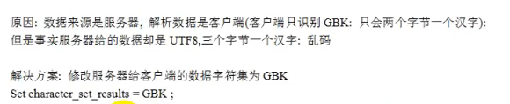

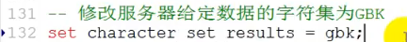

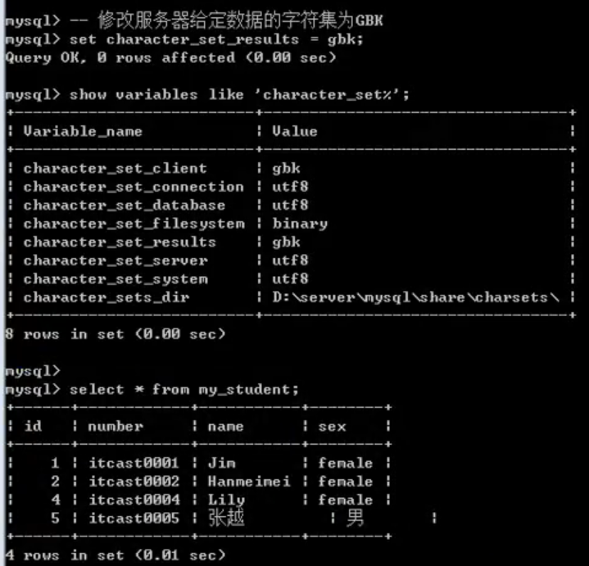

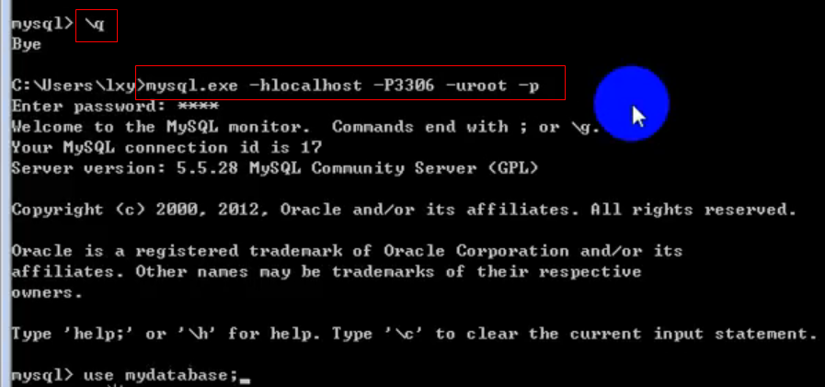

###### 快捷设置字符集：set names gbk;

set names gbk;



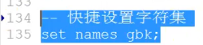

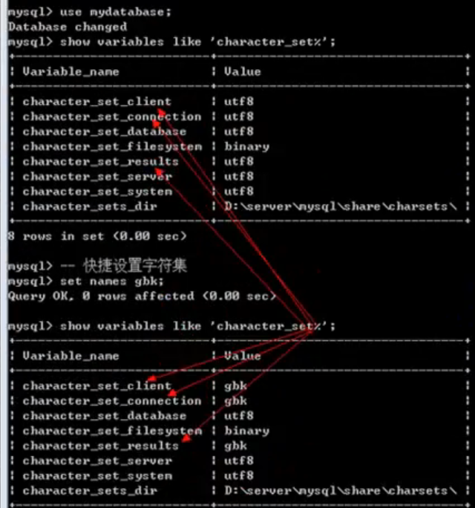

###### 连接层字符集



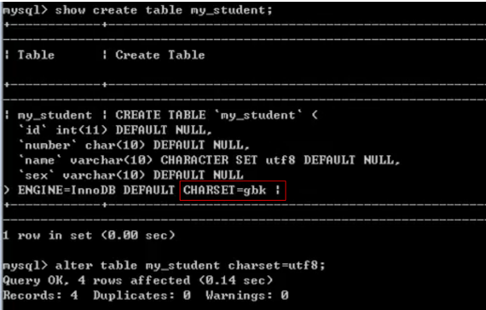

##### 1.21校对集问题：校对集只有在数据比较时才有效

校对集：必须在没有数据之前设置好，如果有了数据，在修改校对集，那么修改不能生效；

校对集：只有当数据产生比较时，校对集才会生效，校对集才有用。

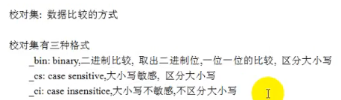

###### 查看所有的校对集

show collation;

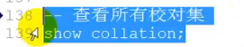





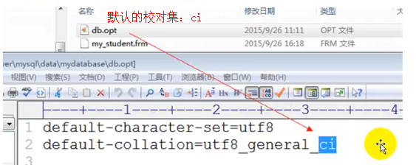



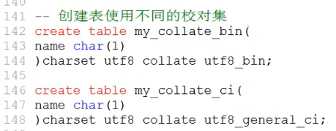

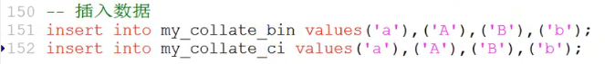

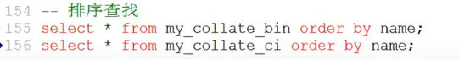

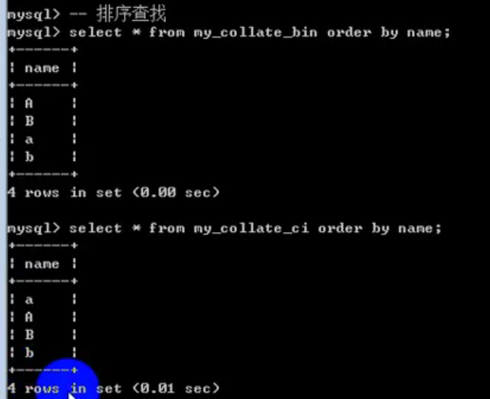



##### 1.22 Web乱码问题

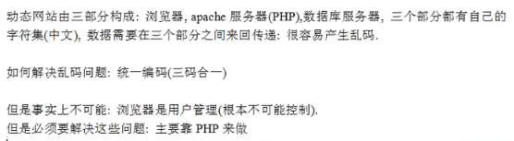

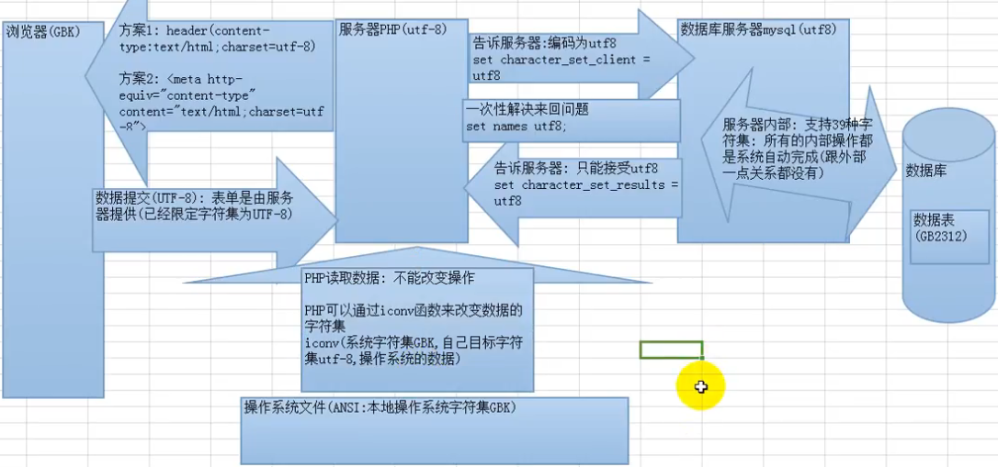

#### 2.01回顾

<https://www.youtube.com/watch?v=utcHD3fFzQk&index=23&list=PLwTxjmW4U1YQLIOAMyFSUaoXICnBKBp0r>

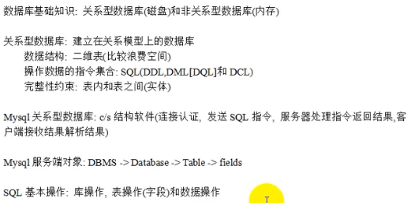

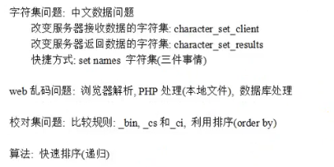

### 2.02作业站点统计

<https://www.youtube.com/watch?v=uzRHvRtDqeE&index=24&list=PLwTxjmW4U1YQLIOAMyFSUaoXICnBKBp0r>

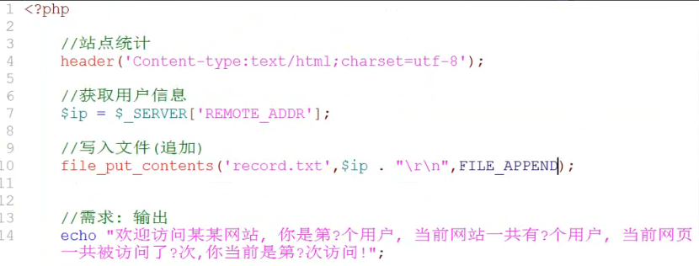

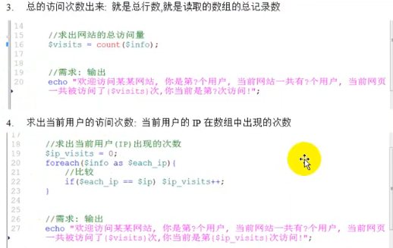

### 2.03数据类型（列类型）





#### 数值型

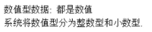

##### 整数型

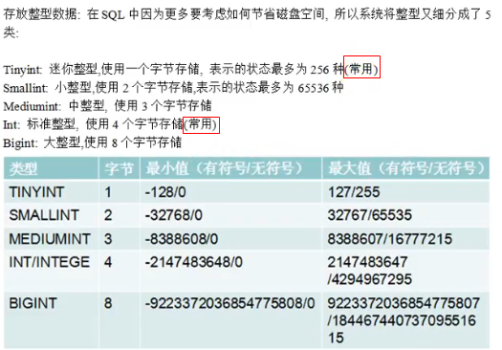

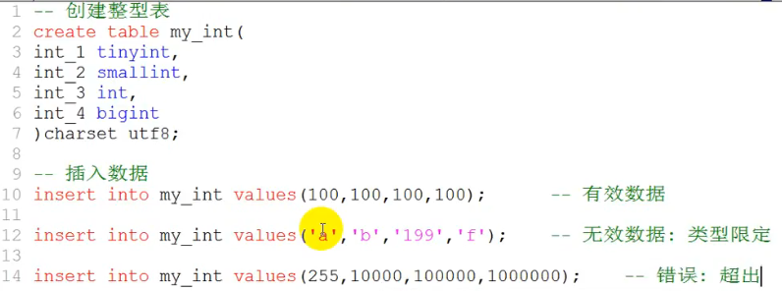



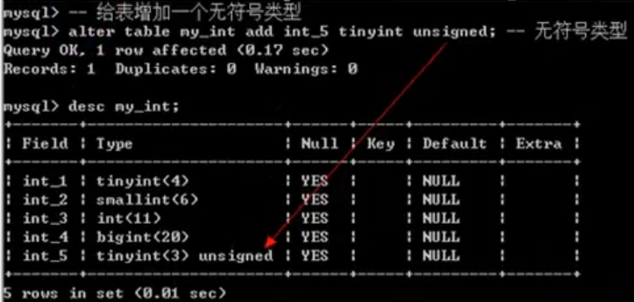

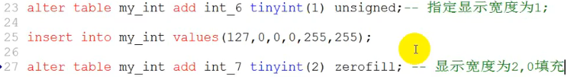



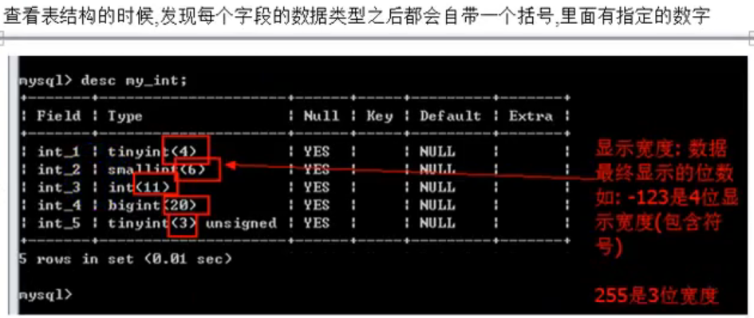

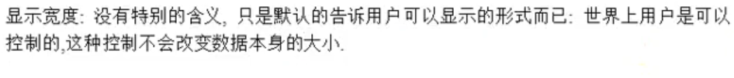

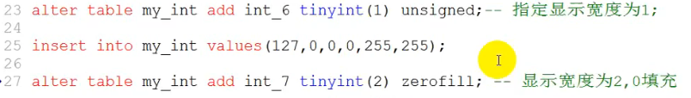

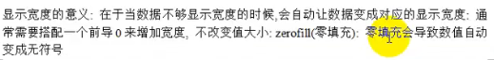

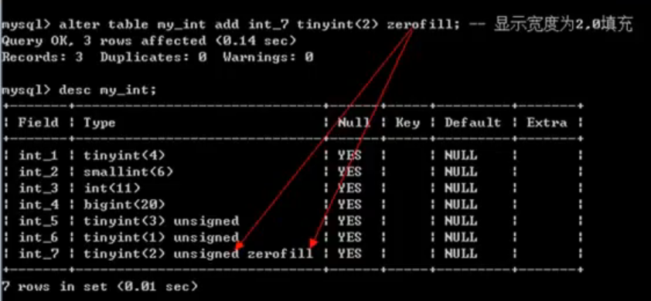

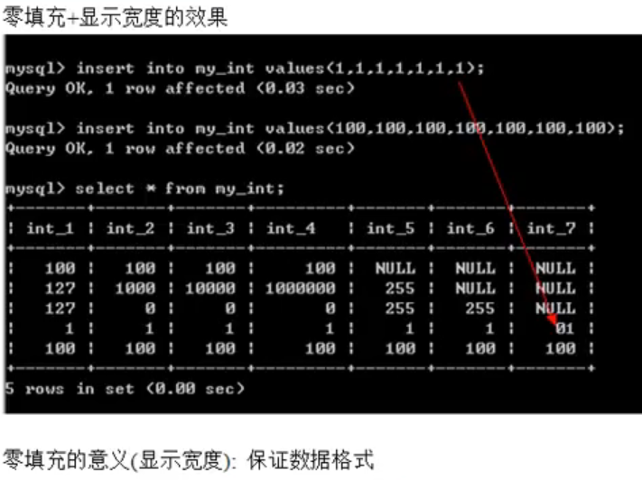

##### 小数型

<https://www.youtube.com/watch?v=8XIozKlQbUc&index=26&list=PLwTxjmW4U1YQLIOAMyFSUaoXICnBKBp0r>

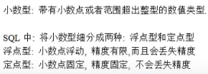

###### 浮点数

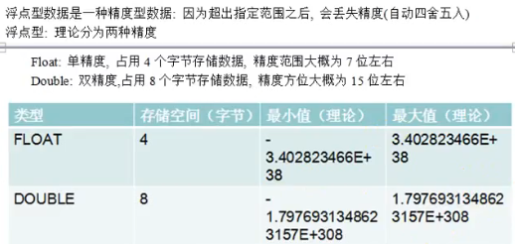

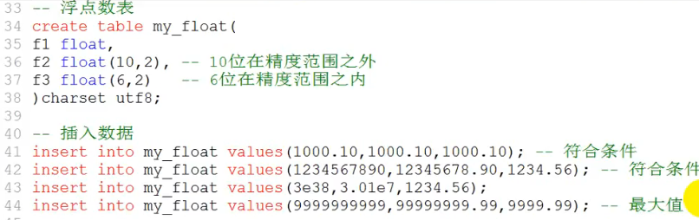



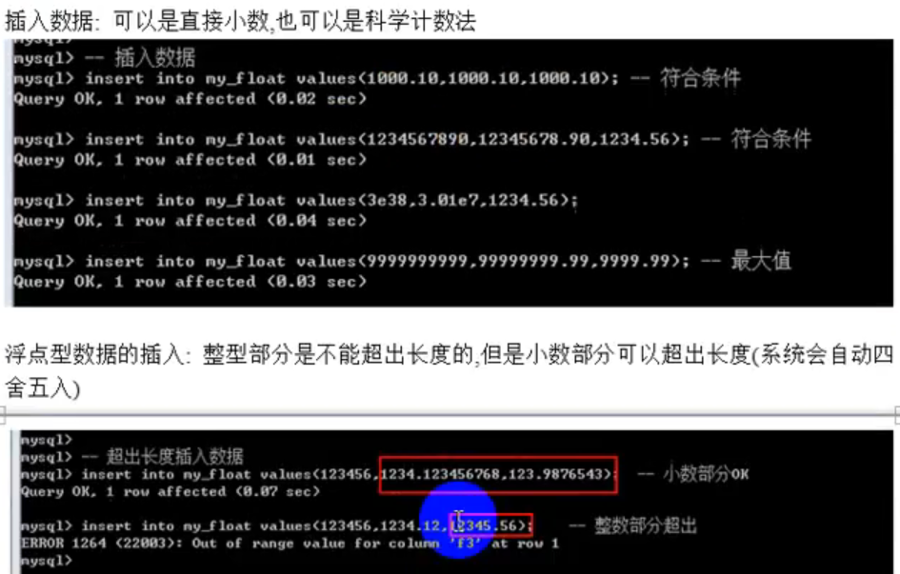



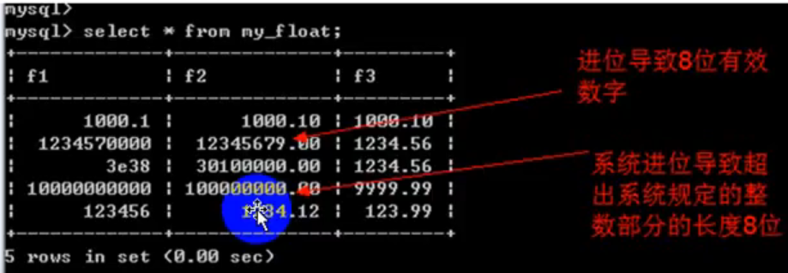

###### 定点型

<https://www.youtube.com/watch?v=HNjWeJLtYck&list=PLwTxjmW4U1YQLIOAMyFSUaoXICnBKBp0r&index=27>

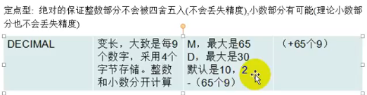

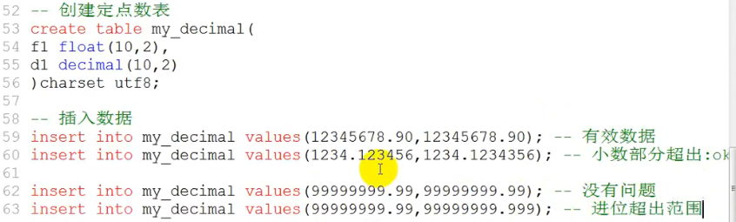

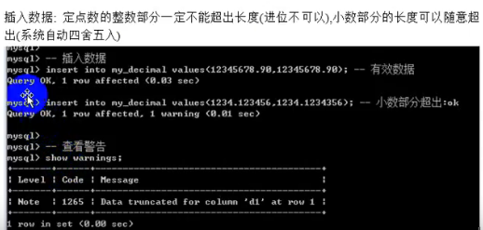

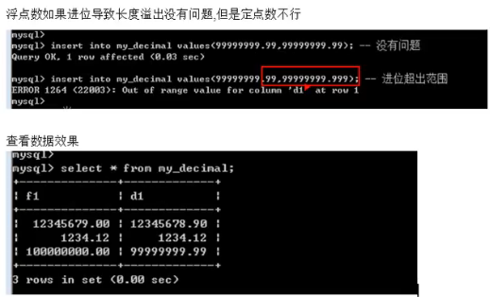

###### 查看警告：show warnings;

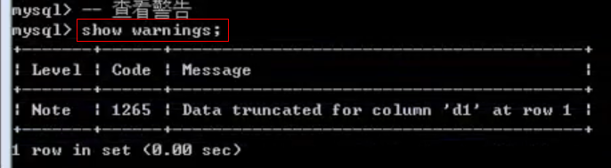

#### 2.06时间日期类型

<https://www.youtube.com/watch?v=7F62rFmzTjg&list=PLwTxjmW4U1YQLIOAMyFSUaoXICnBKBp0r&index=28>

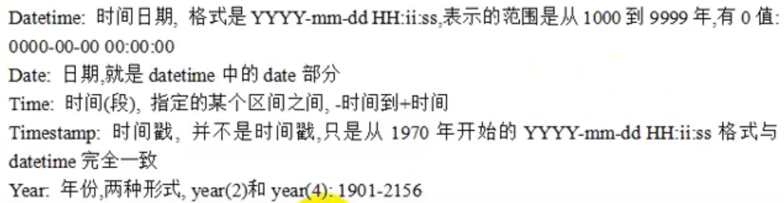

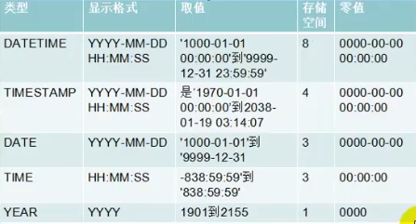

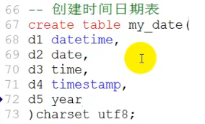

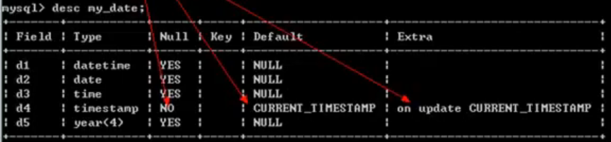

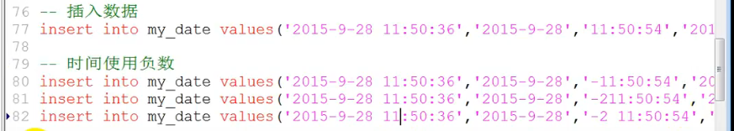

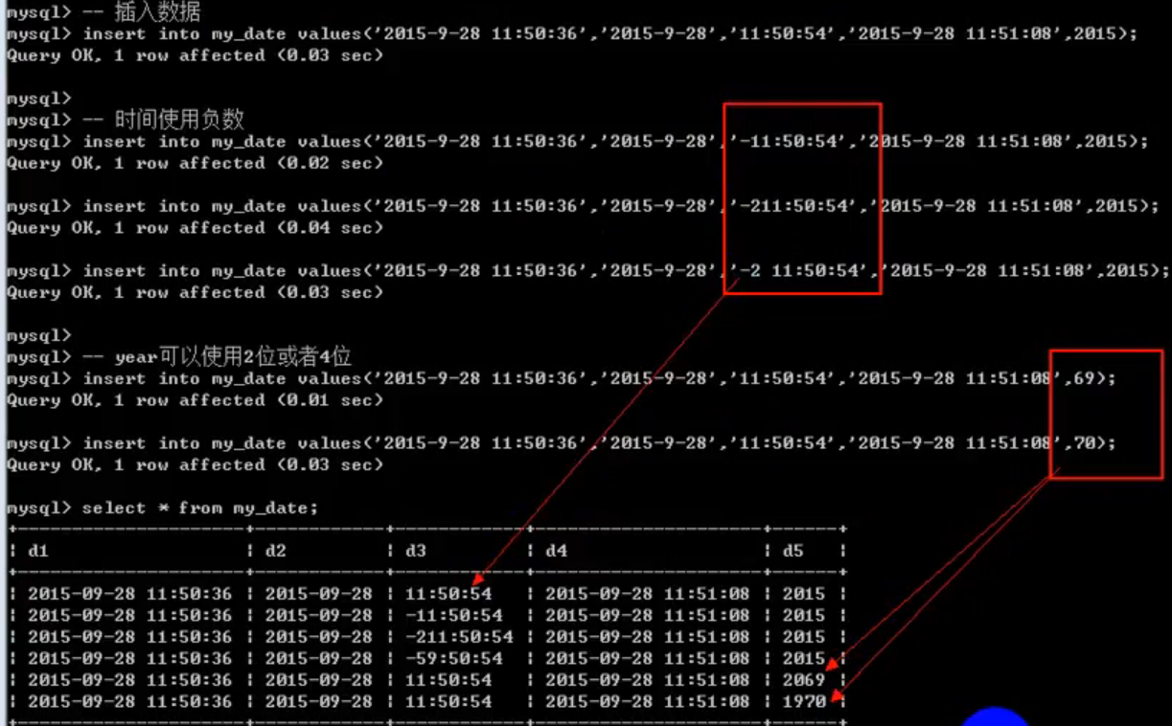

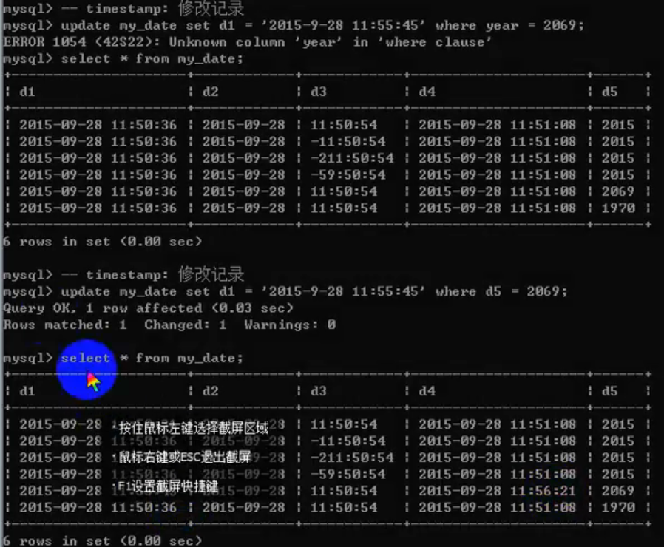

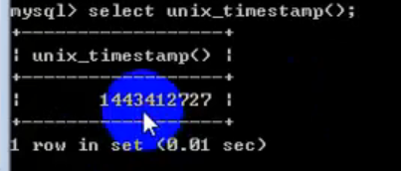

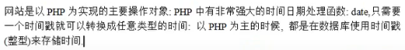

#### 2.07字符串类型

列类型定长+变长字符串



##### 定长字符串

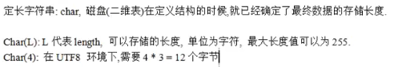

##### 变长字符串

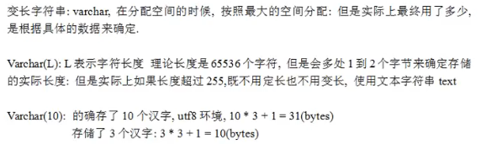

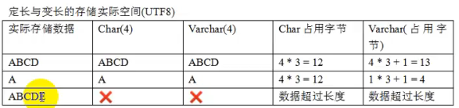

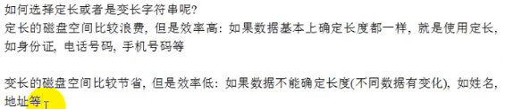

##### 2.08文本字符串

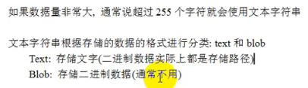

##### 2.09枚举字符串

<https://www.youtube.com/watch?v=iTwEvh1vifk&list=PLwTxjmW4U1YQLIOAMyFSUaoXICnBKBp0r&index=32>

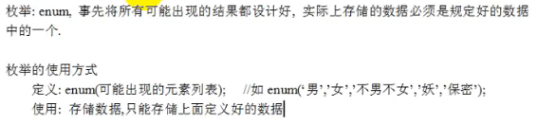

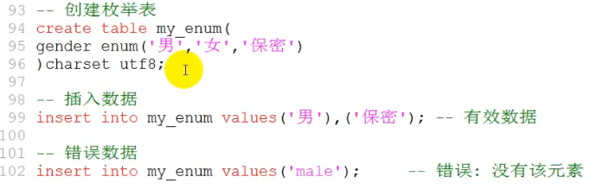

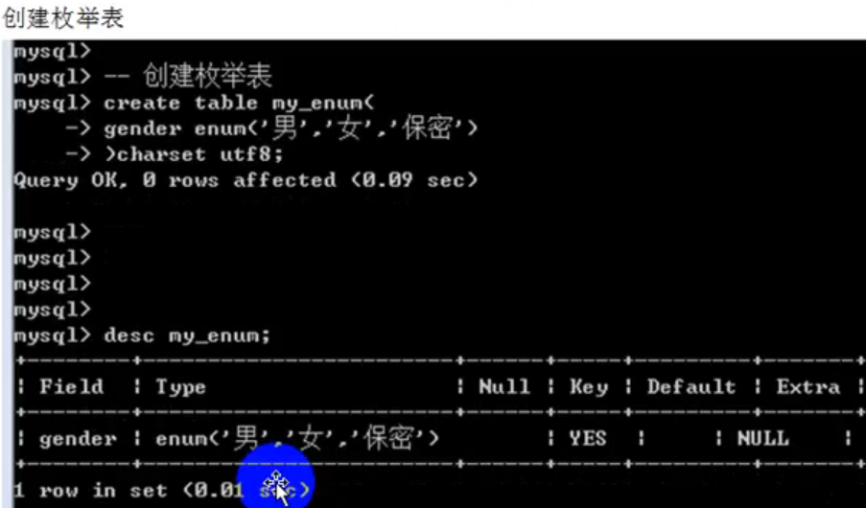

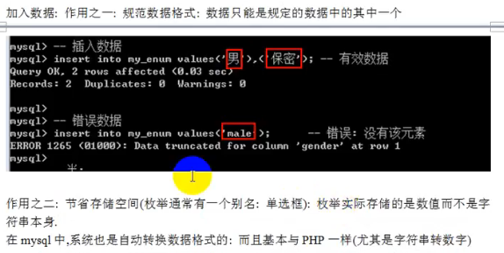

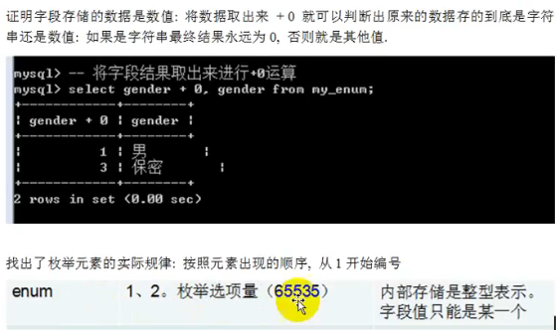

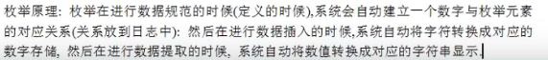

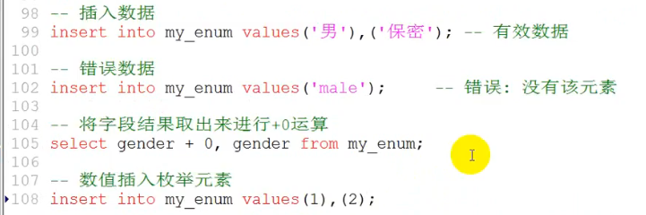

##### 2.10集合字符串

<https://www.youtube.com/watch?v=xVK1UxIf9r8&list=PLwTxjmW4U1YQLIOAMyFSUaoXICnBKBp0r&index=33>

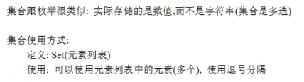



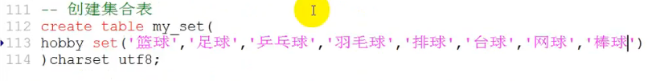

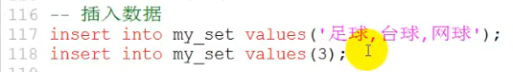

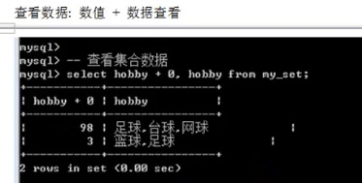

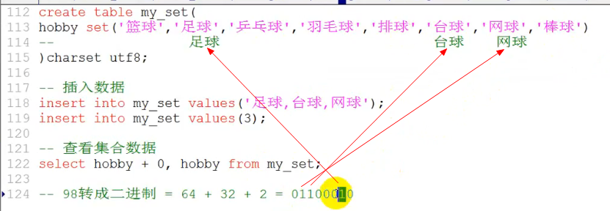

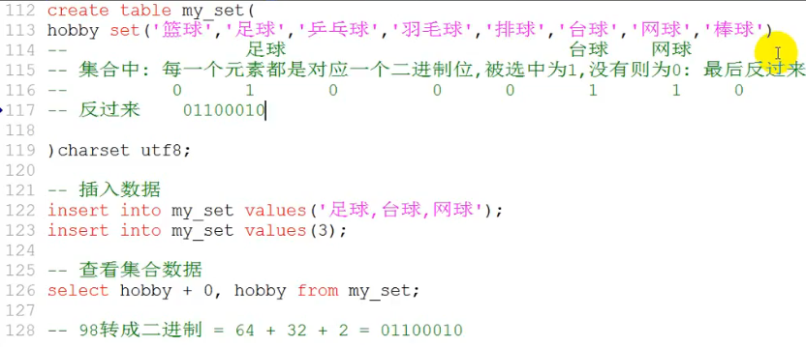





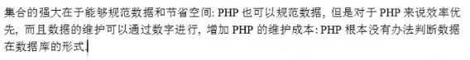

#### 2.11MySQL记录长度

<https://www.youtube.com/watch?v=xVK1UxIf9r8&list=PLwTxjmW4U1YQLIOAMyFSUaoXICnBKBp0r&index=33>



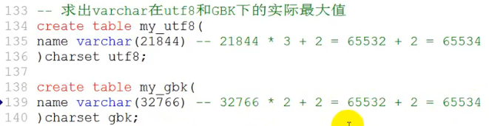

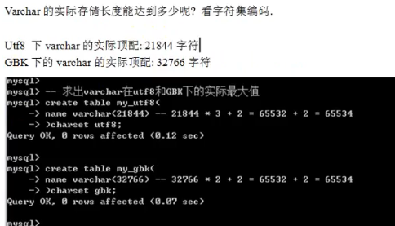

##### MySQL记录中，如果有任何一个字段允许为空，那么系统会自动从整个记录中保留一个字节来存储NULL



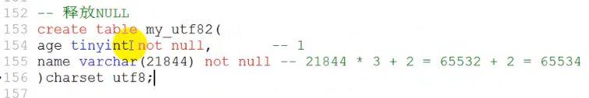

##### MySQL中text文本字符串，不占用记录长度：额外存储。但是text文本字符串也是记录的一部分，一定需要占据记录的部分长度：10个字节。



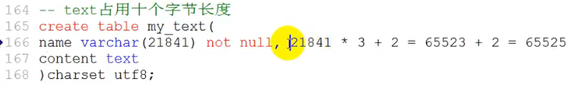

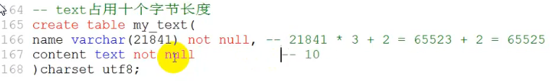

#### 2.12列属性

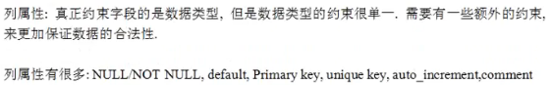

##### 空属性

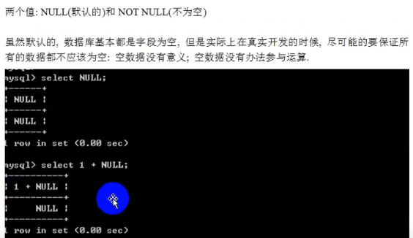

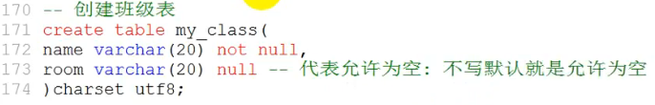

##### 2.13列描述



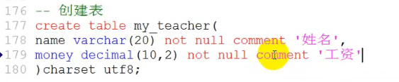

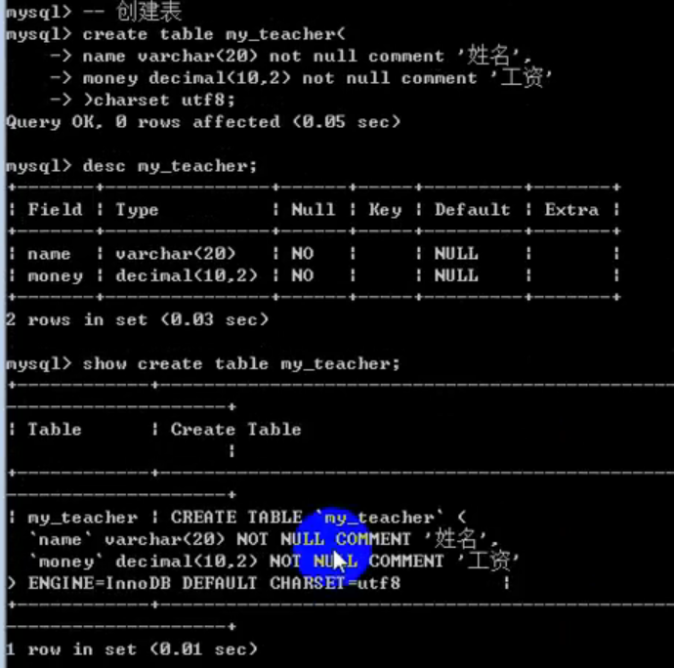

##### 2.14默认值



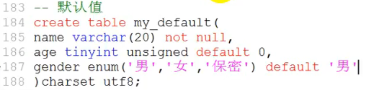

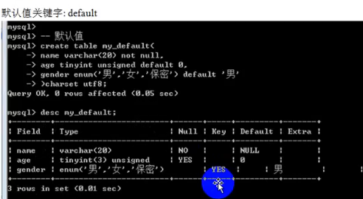

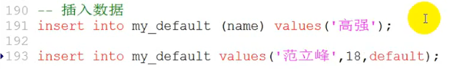

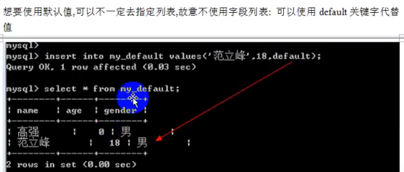

#### 3.00回顾

<https://www.youtube.com/watch?v=ZFFSuvQCAIs&index=37&list=PLwTxjmW4U1YQLIOAMyFSUaoXICnBKBp0r>

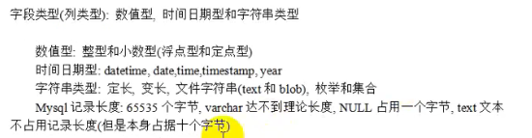



#### 3.02字段属性



##### 主键

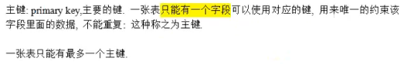

###### 增加主键



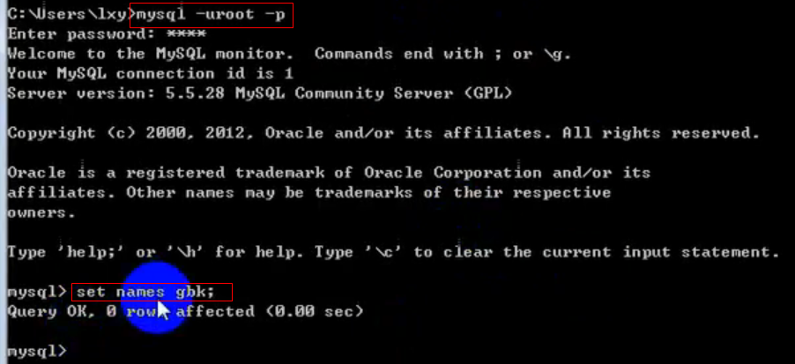

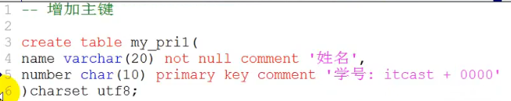

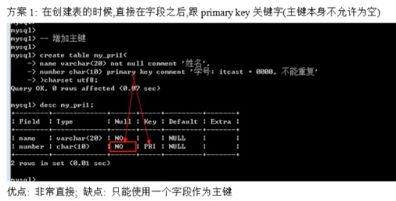

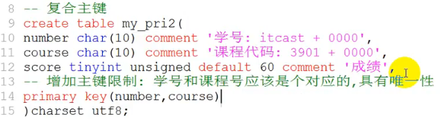

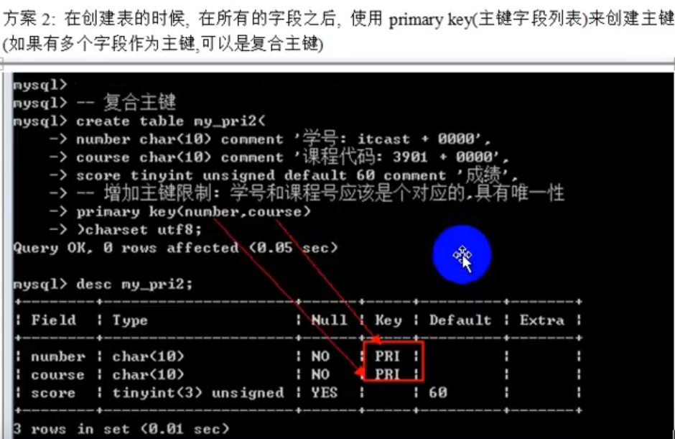



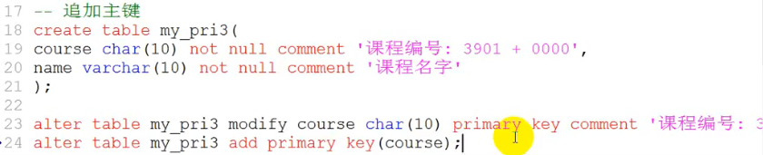



###### 3.03主键约束



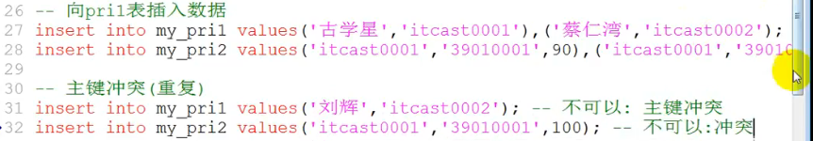

###### 3.04删除主键&更新主键





###### 3.05主键分类

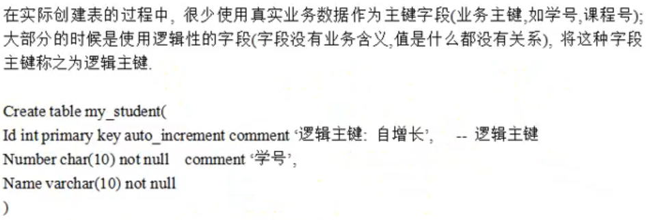

##### 3.06自动增长

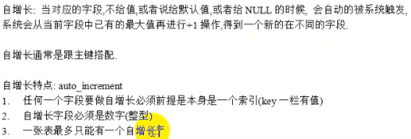

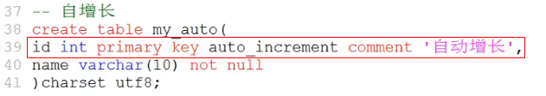

###### 3.07自增长使用

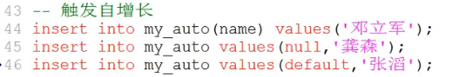

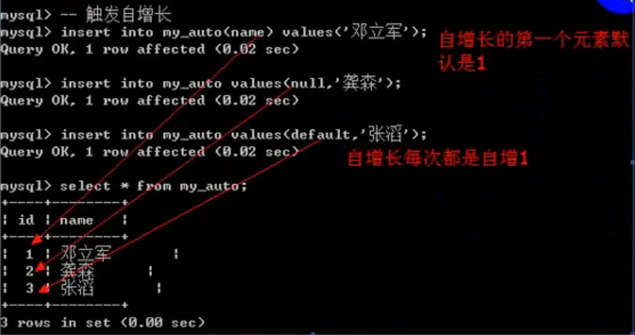



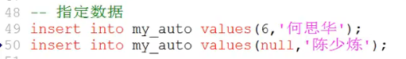

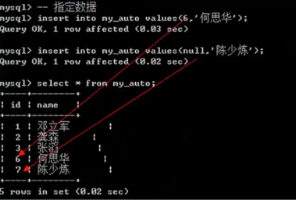



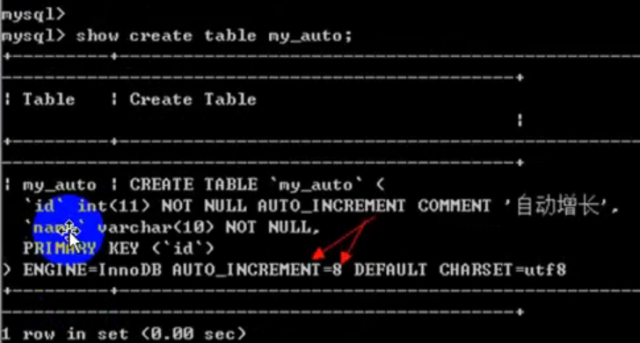

###### 3.08修改自增长

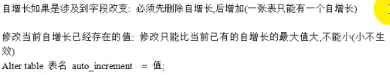

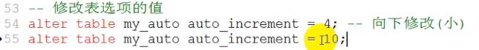

###### 修改自增长变量：会话级修改

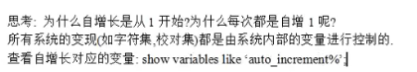

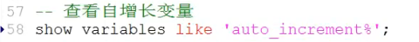

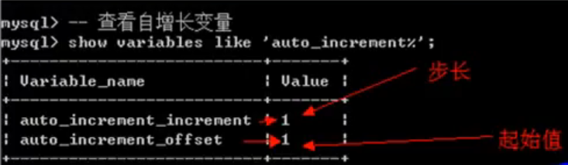



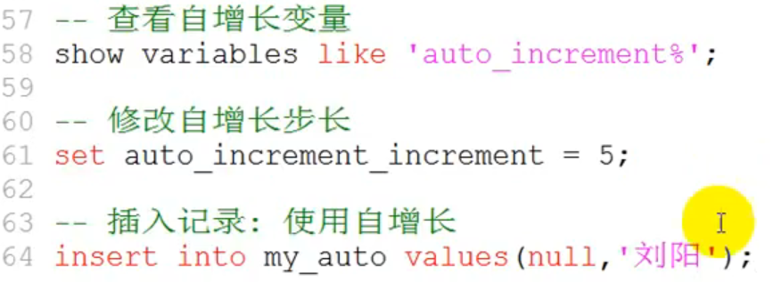

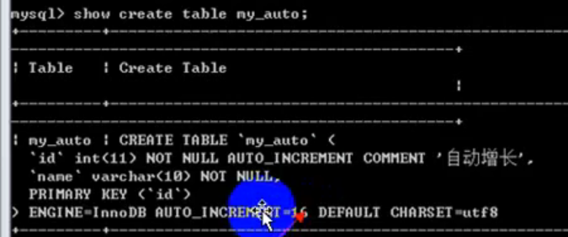

###### 3.09删除自增长





##### 3.10唯一键





###### 增加唯一键



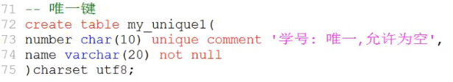



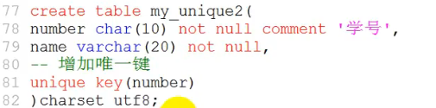

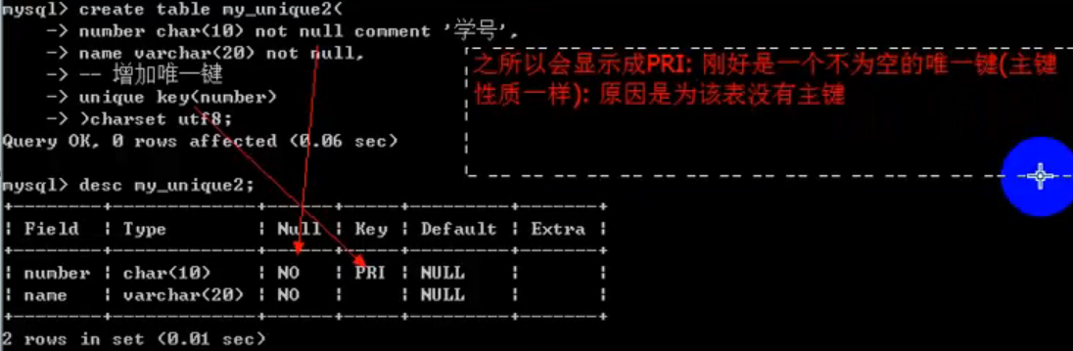



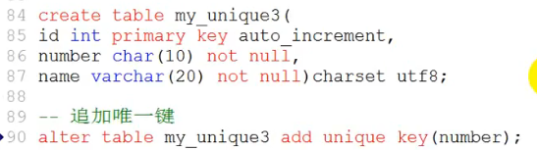

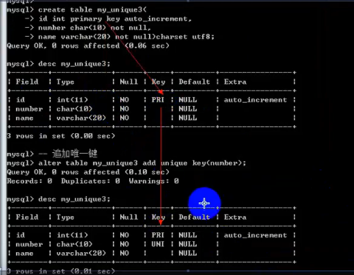

###### 3.11唯一键约束







###### 3.12 删除唯一键&删除唯一键



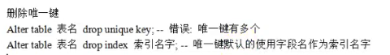



##### 3.13索引（查询效率和约束条件）

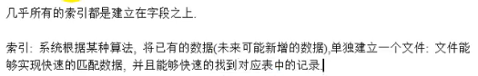

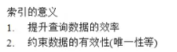

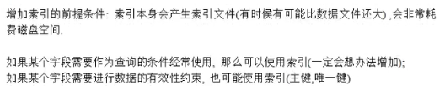

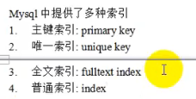

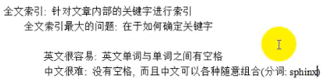

###### 主键索引

###### 唯一索引

###### 全文索引

###### 普通索引

#### 3.14关系

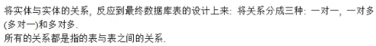

##### 一对一



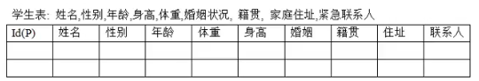

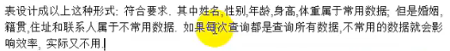



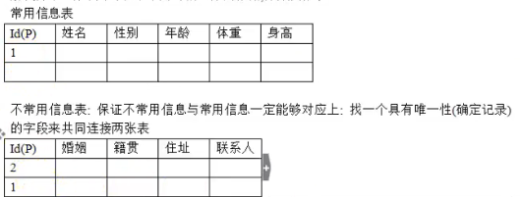



##### 一对多



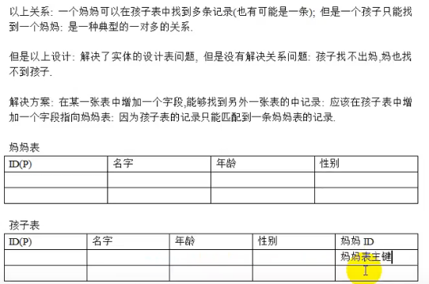

##### 多对多



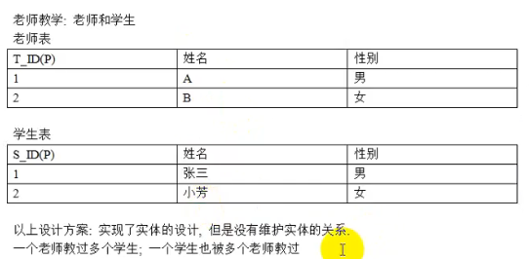

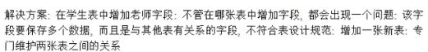

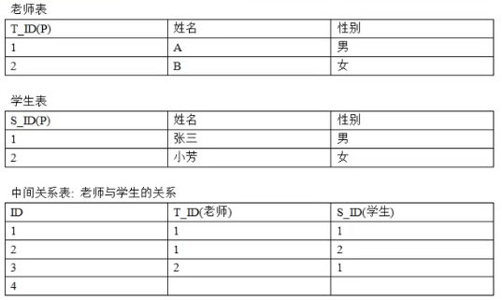

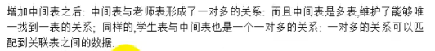



#### 3.17范式

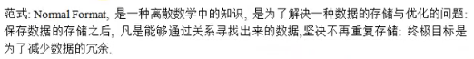

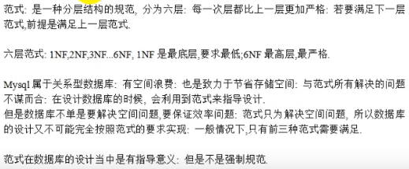

##### 3.18范式1NF【字段数据取出来无需额外拆分处理就能使用】

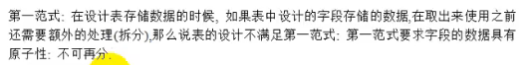

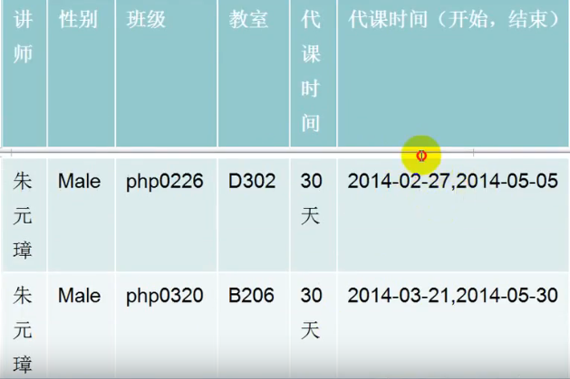

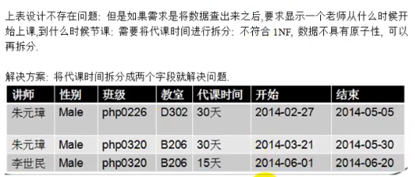

##### 3.19范式2NF【字段不能只依赖复合主键的一部分】

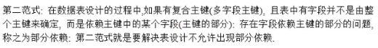

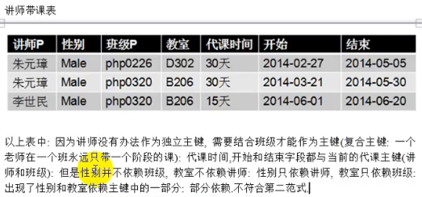

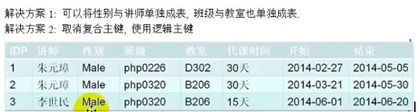



##### 3.20范式3NF【解决传递依赖的问题】

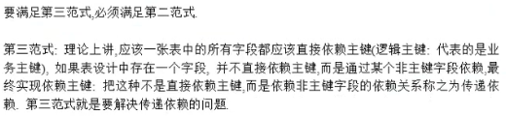

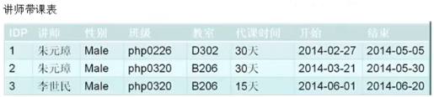





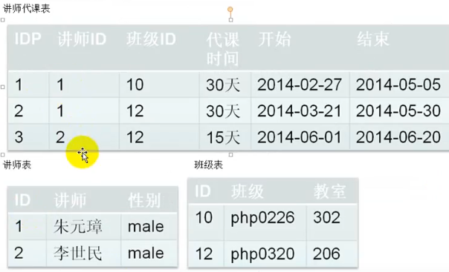

##### 3.21范式逆规范化

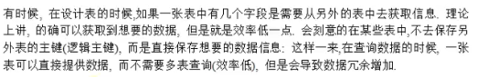

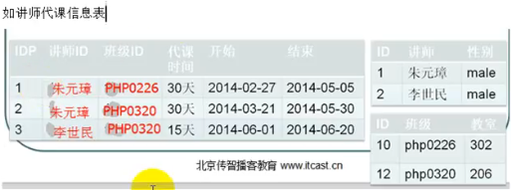



##### 3.22数据高级操作

数据操作：增删改查

###### 新增数据

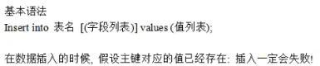

主键冲突

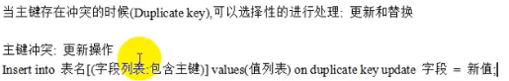

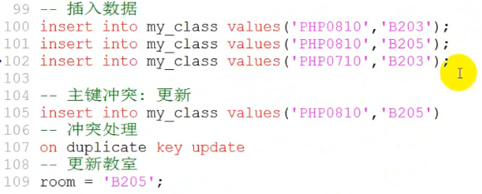

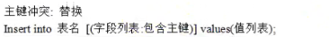



###### 3.23蠕虫复制

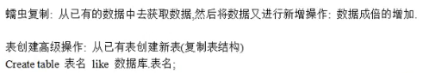

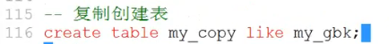

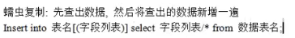

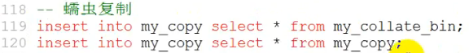

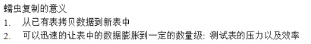

###### 3.24更新数据

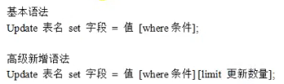



###### 3.25删除数据

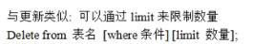





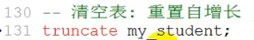

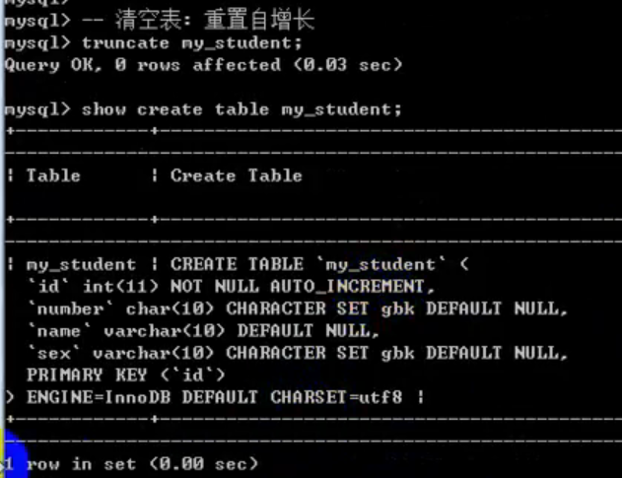

###### 3.26查询数据

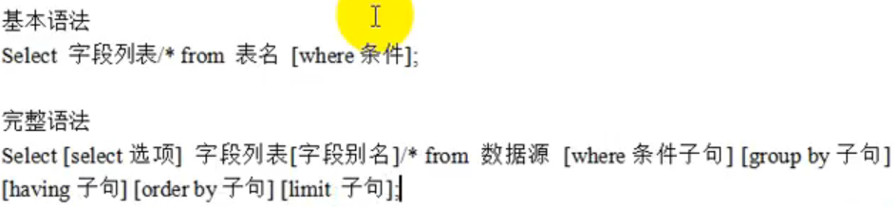

Select选项

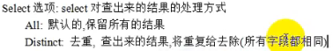

字段别名

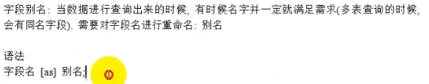

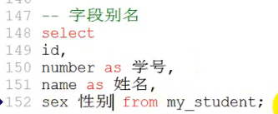

3.28数据源【单表，多表，子查询】





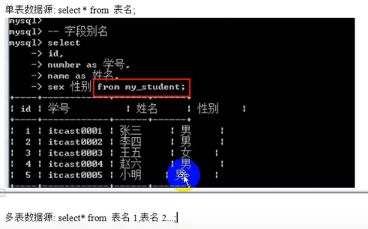

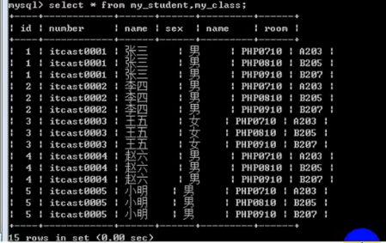

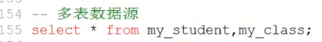



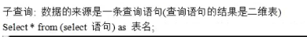



3.29子句Where

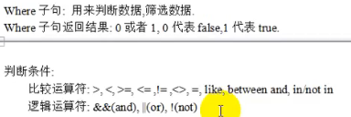



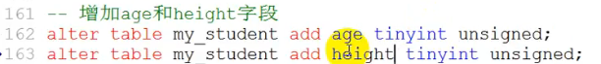













3.30子句Group by

Group by 的意义： 是为了统计数据（按组统计：）

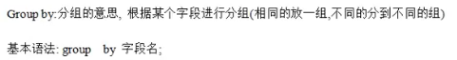

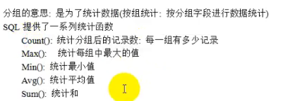



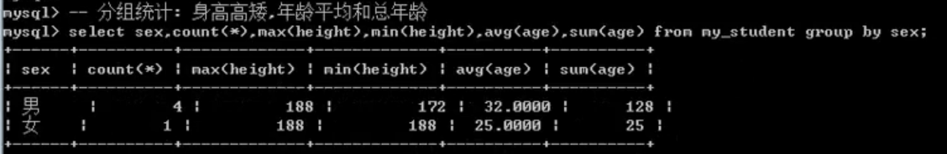



Count某个字段时NULL字段不会被统计。

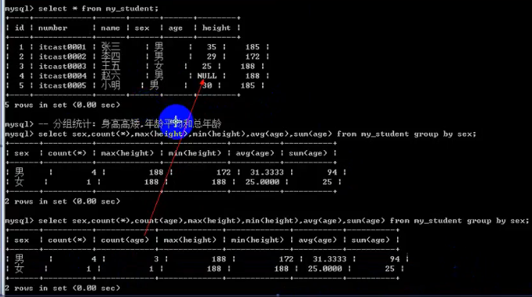







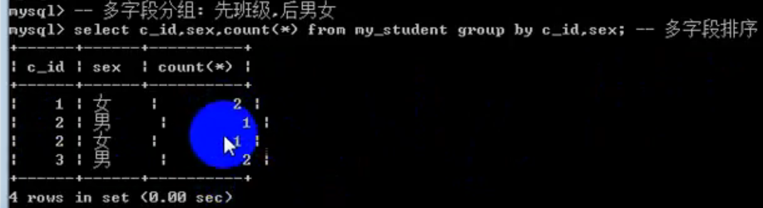



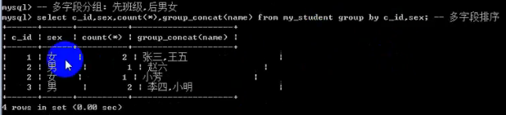

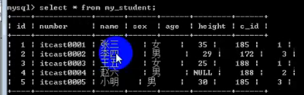



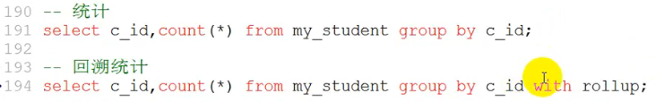



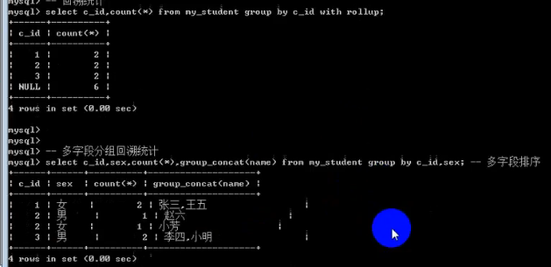



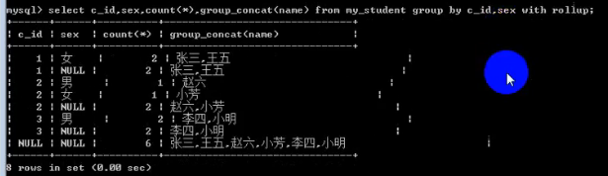

3.31子句Having

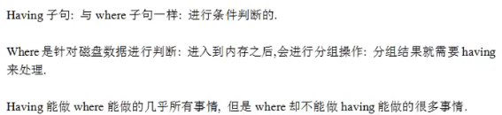



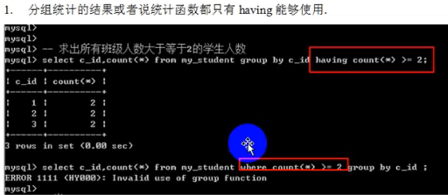





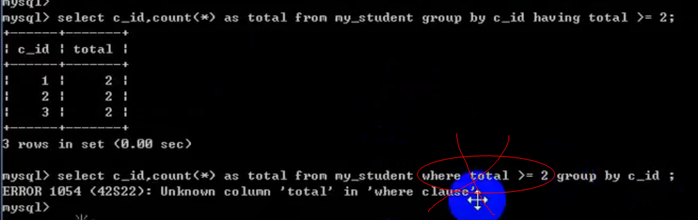

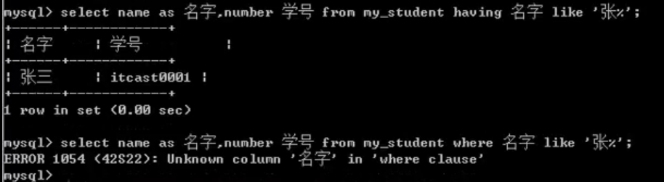

3.32子句Order by

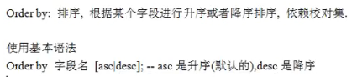

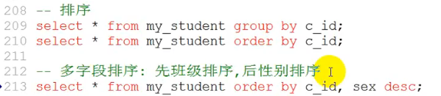

3.33子句limit

<https://www.youtube.com/watch?v=3kCQRqMzymc&index=69&list=PLwTxjmW4U1YQLIOAMyFSUaoXICnBKBp0r>

Limit的一个重要用途是实现数据的分页；

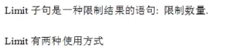

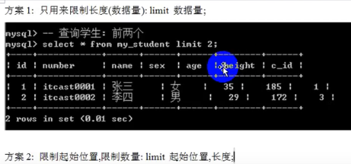

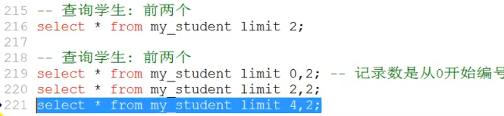

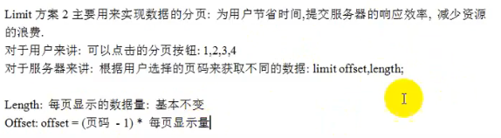

#### 4.01回顾

<https://www.youtube.com/watch?v=HX9iyNYrfUI&index=70&list=PLwTxjmW4U1YQLIOAMyFSUaoXICnBKBp0r>

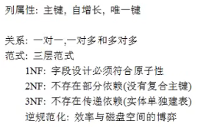

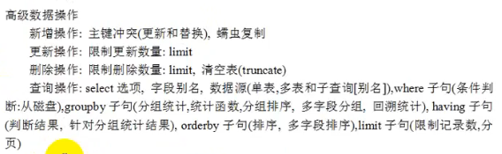

### 4.02连接查询

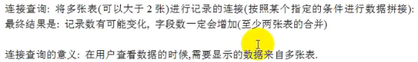

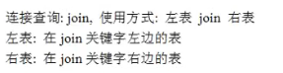

#### 连接查询分类



##### 交叉连接

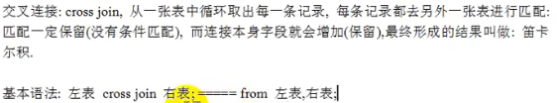

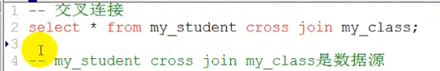

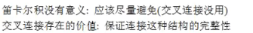

##### 内连接

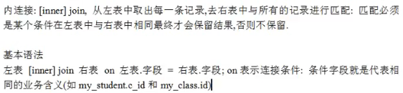





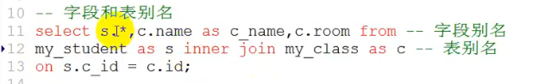



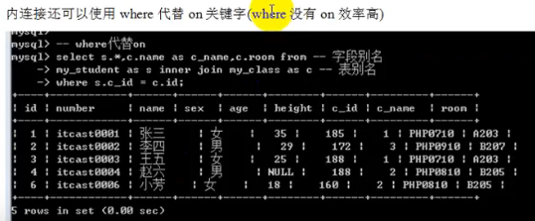

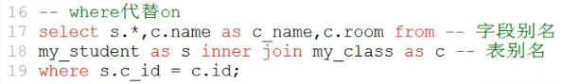

##### 外连接【左连接，右连接】

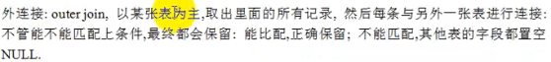

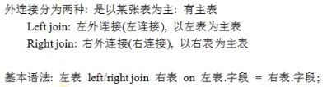



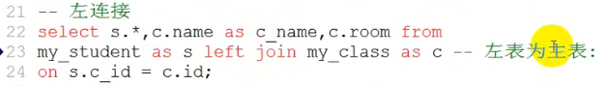

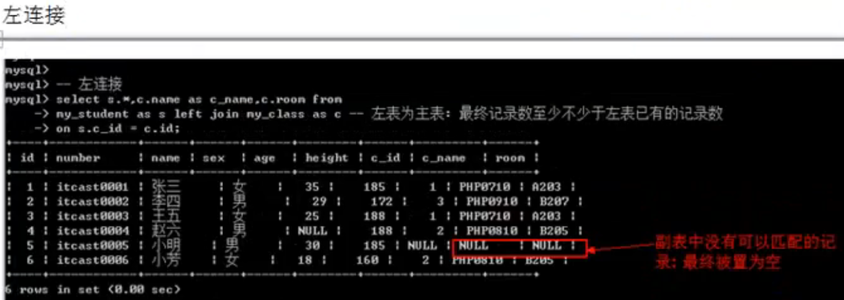

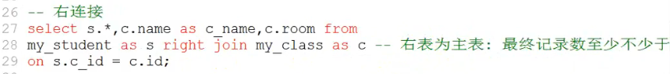

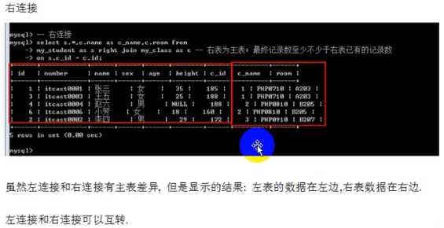

##### 自然连接

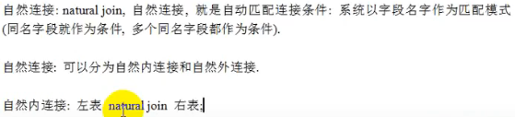



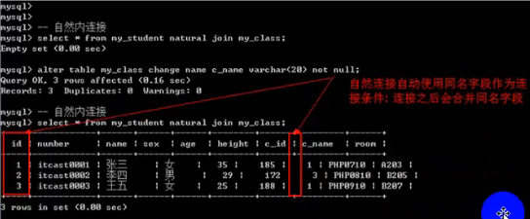





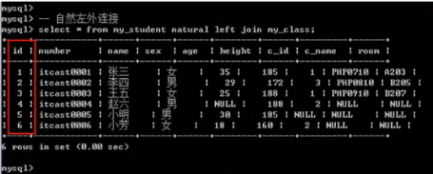





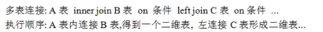

### 4.07PHP操作数据库

<https://www.youtube.com/watch?v=72Y_dQ5cK5E&index=76&list=PLwTxjmW4U1YQLIOAMyFSUaoXICnBKBp0r>

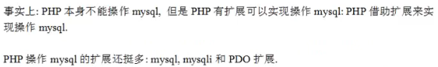

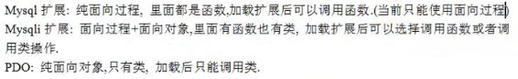

MySQL扩展，已经渐渐被淘汰了。

以后主流一定是PDO。



#### PHP操作MySQL

<https://www.youtube.com/watch?v=2-etWVLHalo&index=77&list=PLwTxjmW4U1YQLIOAMyFSUaoXICnBKBp0r>

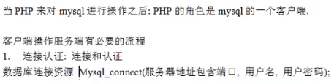

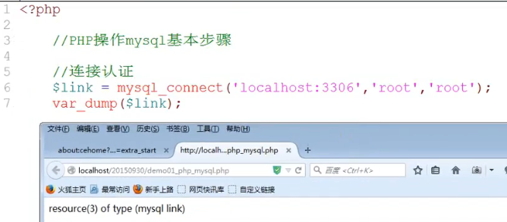

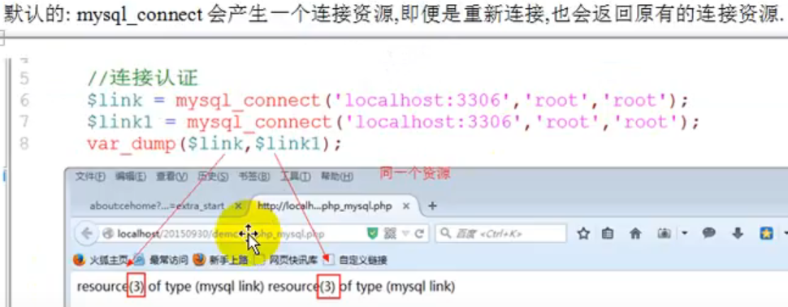





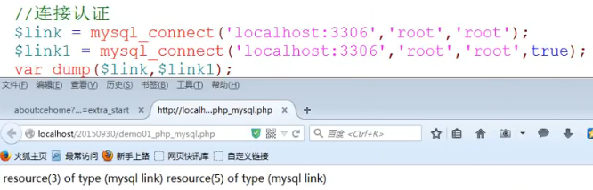

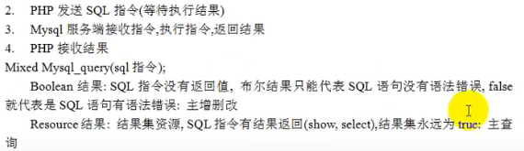

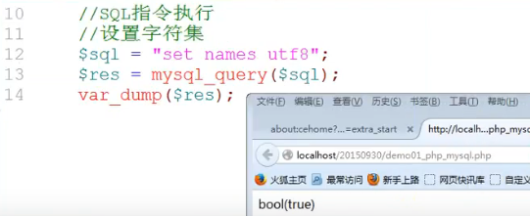

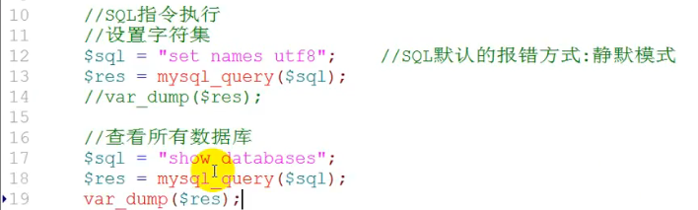

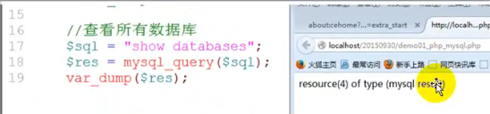

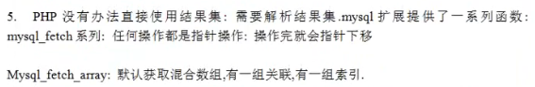

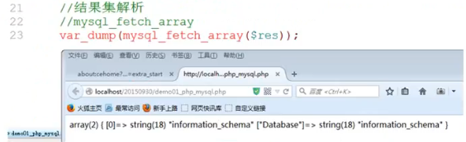

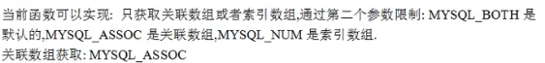

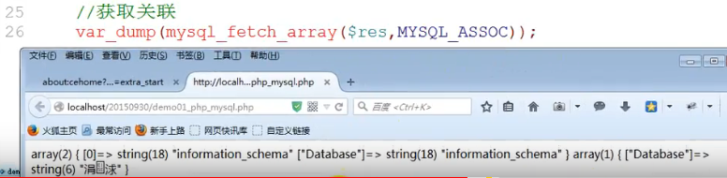

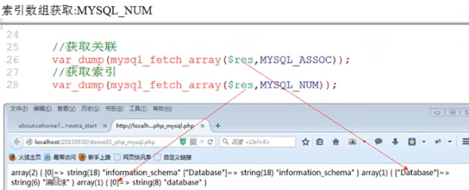

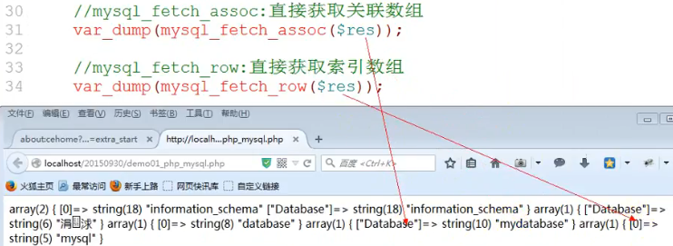



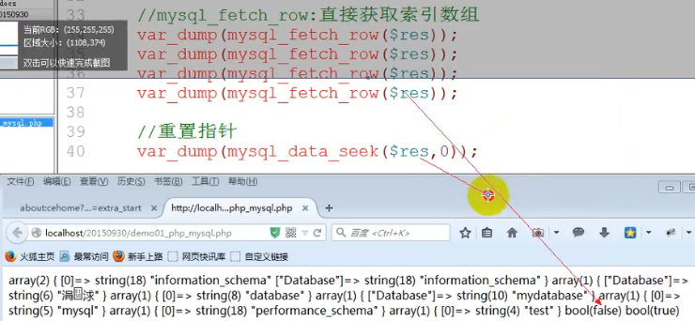

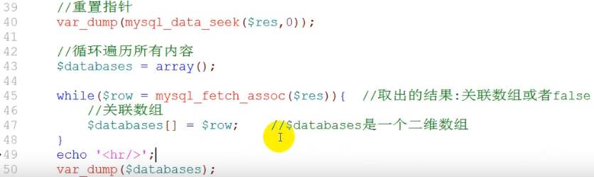

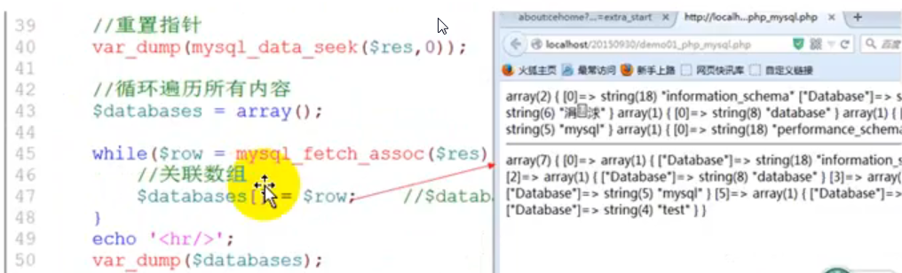

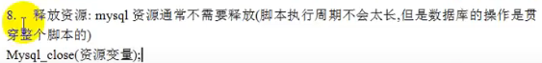

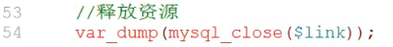

#### 写操作

<https://www.youtube.com/watch?v=Wtmbzm4HvDo&index=78&list=PLwTxjmW4U1YQLIOAMyFSUaoXICnBKBp0r>

#### 读操作

### 4.08待补充

### 5.01回顾

<https://www.youtube.com/watch?v=My_wjwu9SKI&index=83&list=PLwTxjmW4U1YQLIOAMyFSUaoXICnBKBp0r>

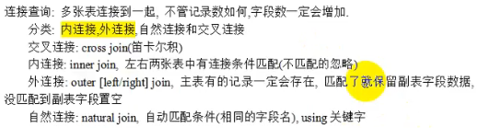

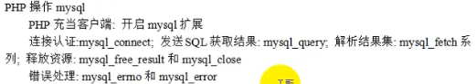

### 5.02外键

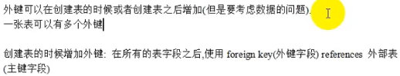

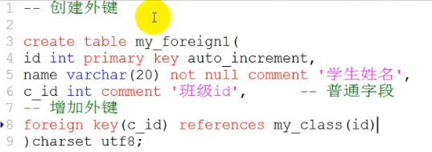



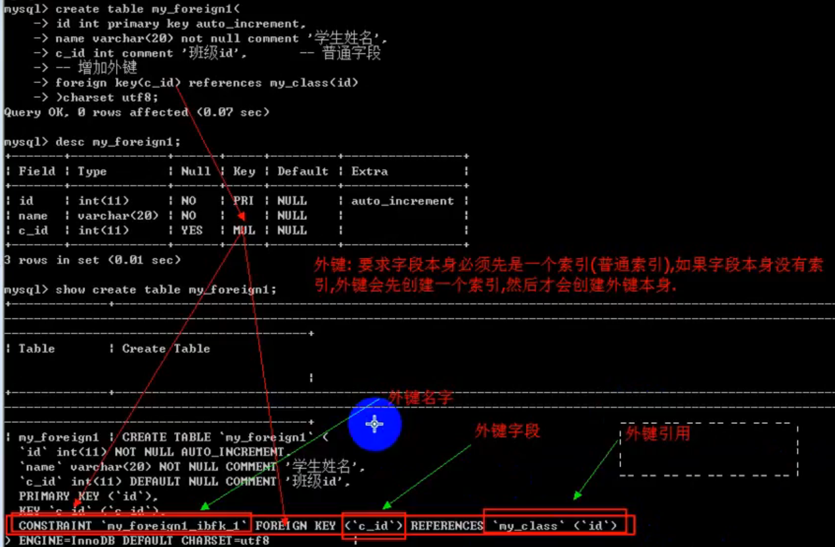



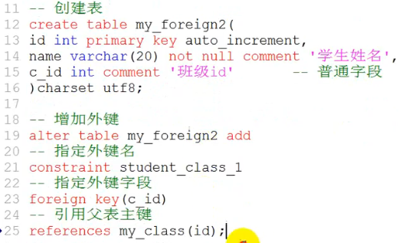

#### 5.03外键删除&修改外键

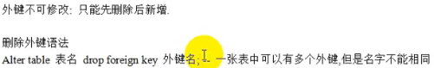



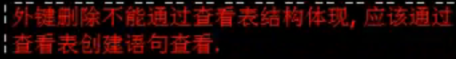

#### 5.04外键作用

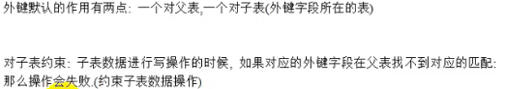



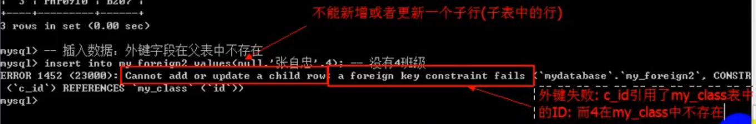



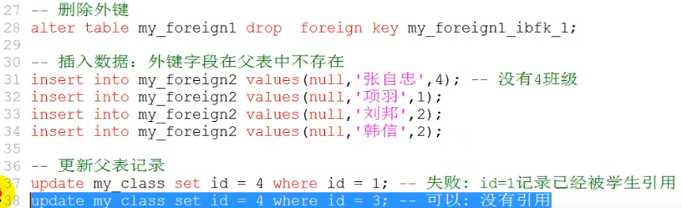

#### 5.05外键条件

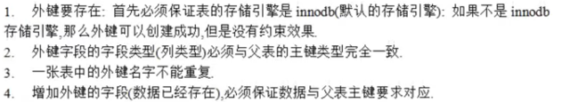

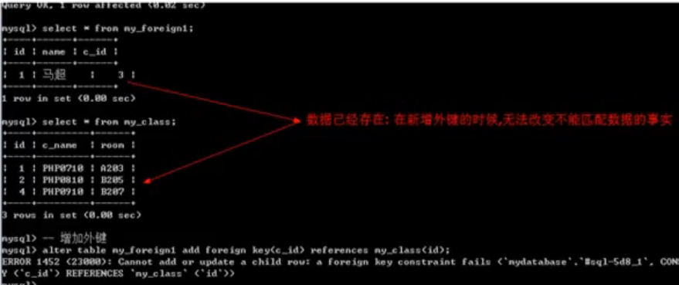

#### 5.06外键约束

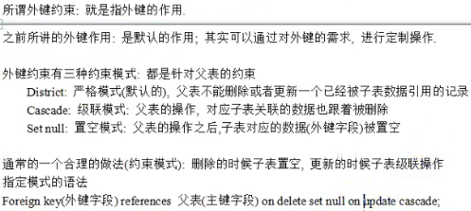

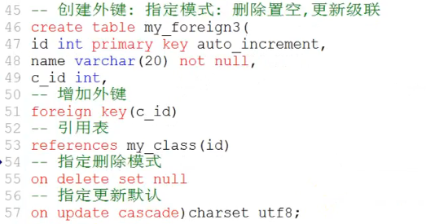

更新操作：级联更新；

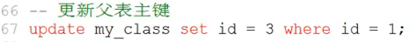

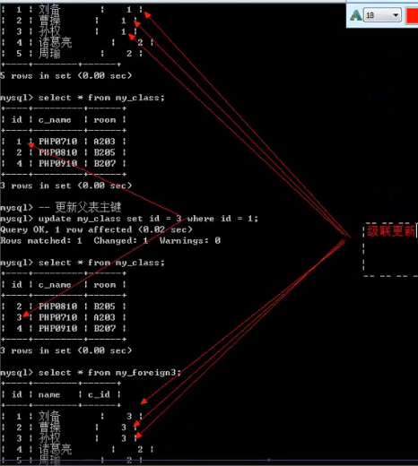

删除操作：置空；

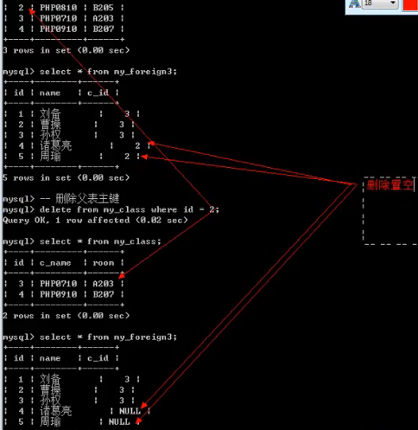





### 5.07联合查询



#### 5.07基本语法

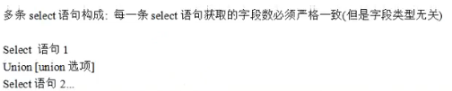

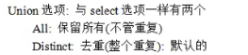

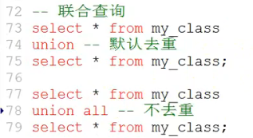



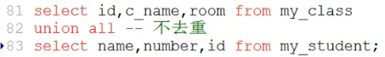

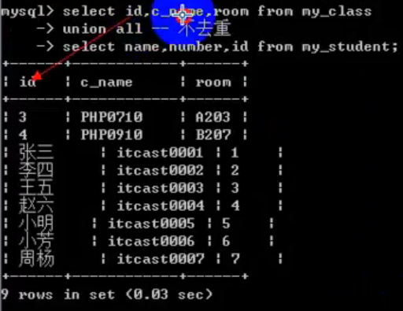

#### 5.08意义

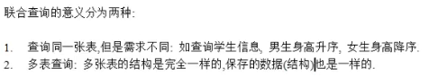

#### 5.09联合查询order by



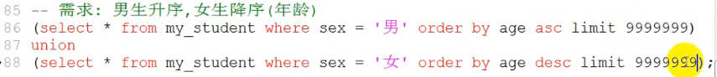

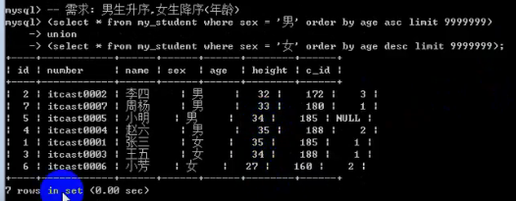

### 5.10子查询

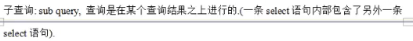

#### 5.10子查询分类

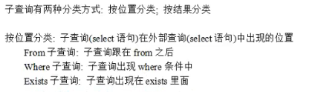

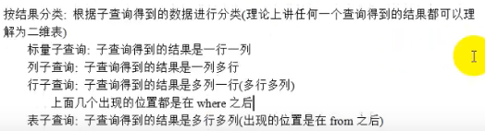

#### 5.11标量子查询

<https://www.youtube.com/watch?v=r8vORpD0tzA&index=93&list=PLwTxjmW4U1YQLIOAMyFSUaoXICnBKBp0r>



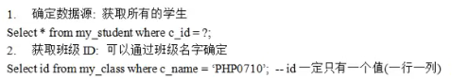



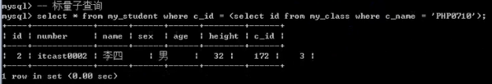

#### 5.12列子查询

<https://www.youtube.com/watch?v=dOBYWNTz8Fs&index=94&list=PLwTxjmW4U1YQLIOAMyFSUaoXICnBKBp0r>

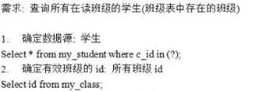



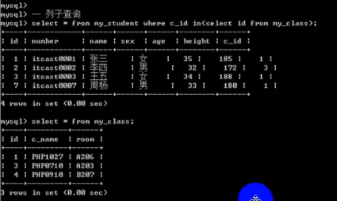



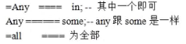

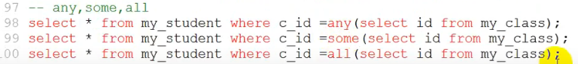

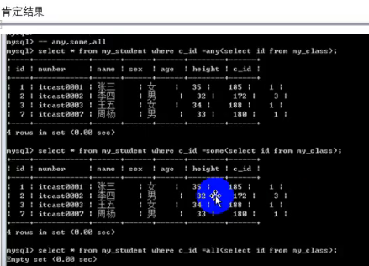

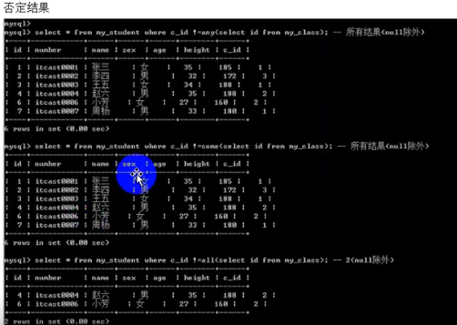



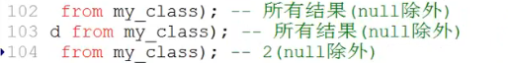

#### 5.13行子查询



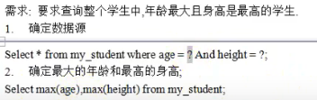



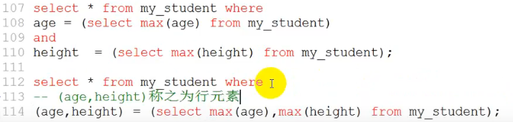

#### 5.14表子查询

<https://www.youtube.com/watch?v=YJG_g2UrUVw&index=96&list=PLwTxjmW4U1YQLIOAMyFSUaoXICnBKBp0r>



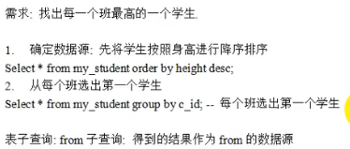

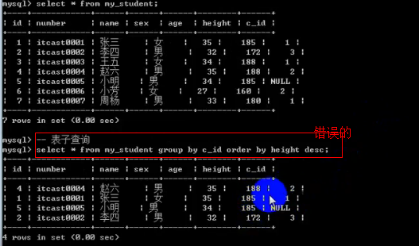

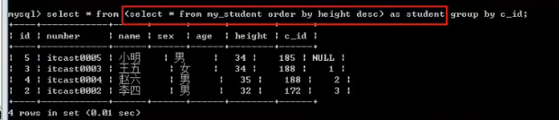





#### 5.15子查询Exists

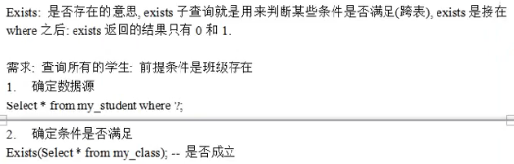



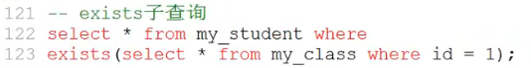

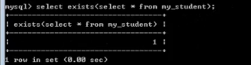

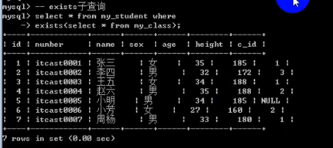

### 5.16视图



#### 5.16创建视图

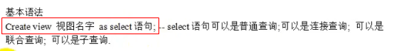

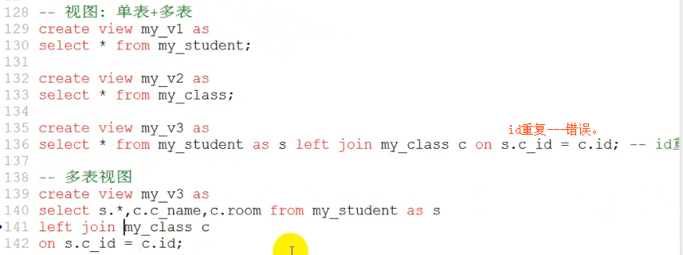

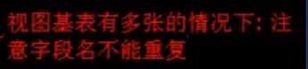

#### 5.17查看视图

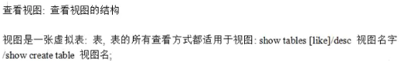

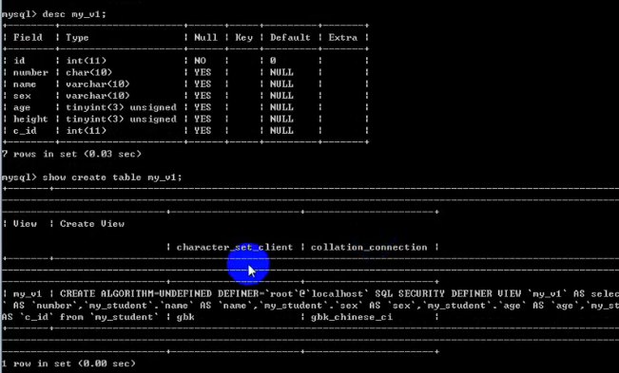



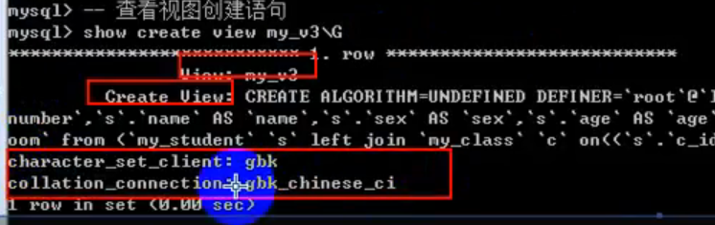

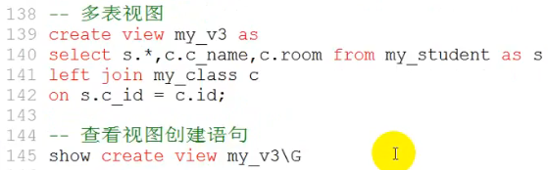



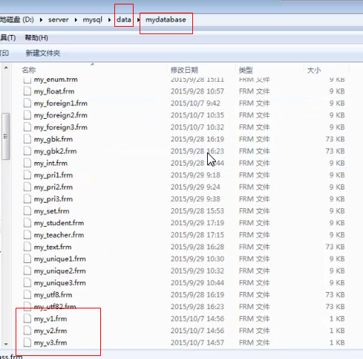

#### 5.18使用视图



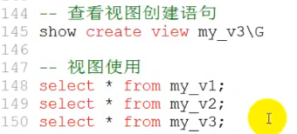

#### 5.19修改视图

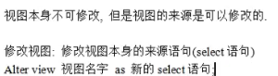

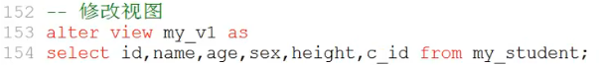

#### 5.20删除视图



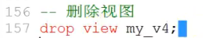

#### 5.21视图意义

<https://www.youtube.com/watch?v=HlETlN7CaFM&list=PLwTxjmW4U1YQLIOAMyFSUaoXICnBKBp0r&index=103>

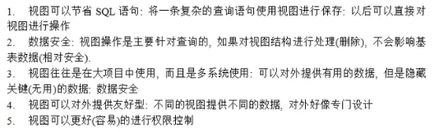

#### 5.22视图数据操作



##### 5.22新增操作



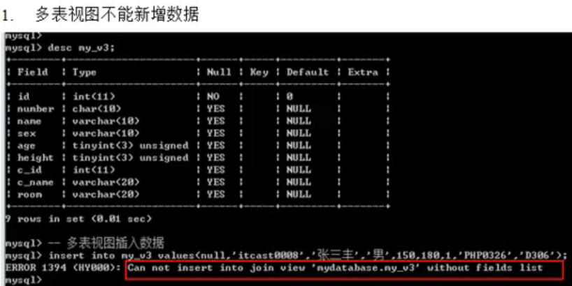













##### 5.23删除数据



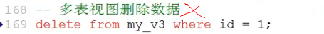



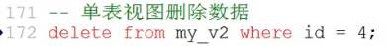

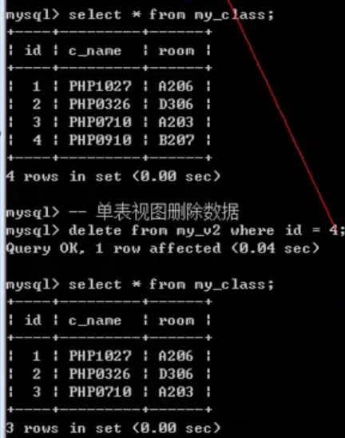

##### 5.24更新数据

理论上无论单表视图还是多表视图都可以更新数据；

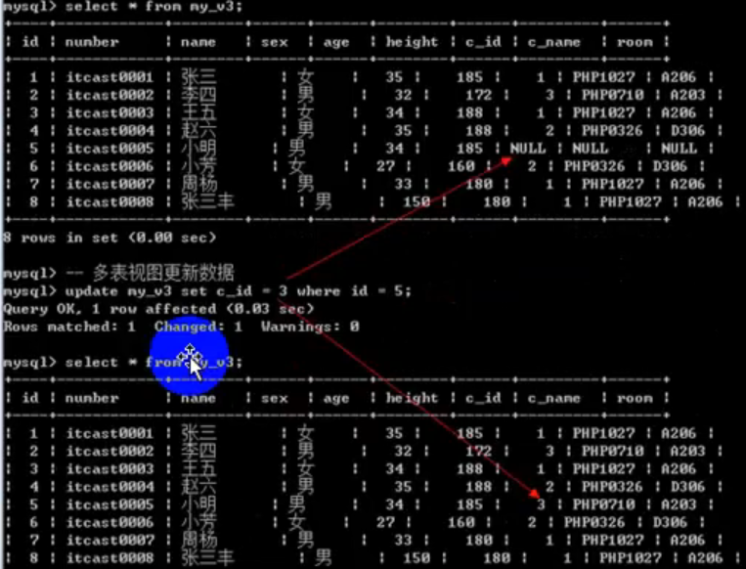



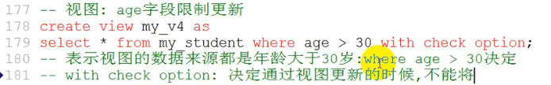

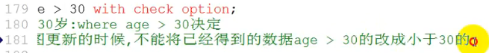

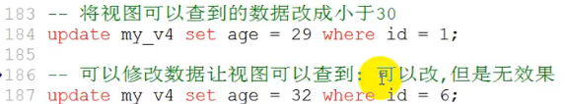

视图里面都压根找不到这条数据，所以在视图里面就根本不能修改这条没有的记录。

##### 5.25视图算法

<https://www.youtube.com/watch?v=AZOOBre5Yyc&list=PLwTxjmW4U1YQLIOAMyFSUaoXICnBKBp0r&index=107>

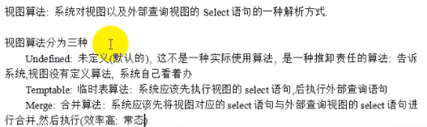

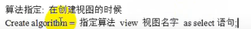

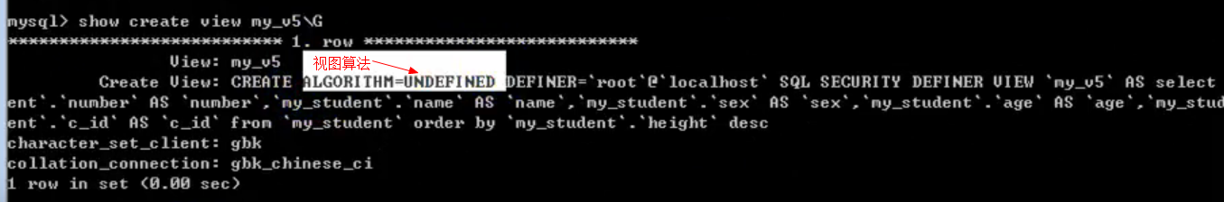

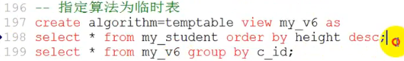

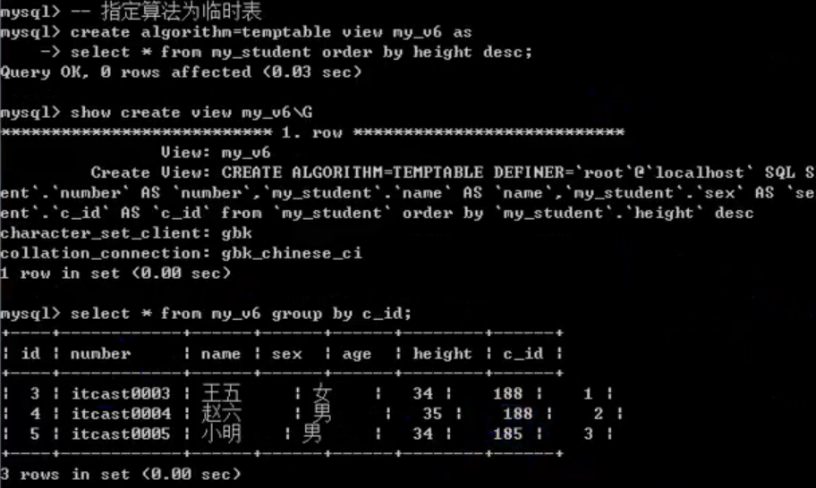



#### 5.26数据备份与还原

<https://www.youtube.com/watch?v=quFM21m_mtU&index=108&list=PLwTxjmW4U1YQLIOAMyFSUaoXICnBKBp0r>

数据备份与还原数据表备份存储引擎

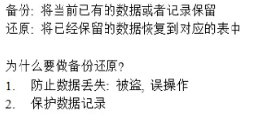



##### 5.26★数据表备份

<https://www.youtube.com/watch?v=quFM21m_mtU&index=108&list=PLwTxjmW4U1YQLIOAMyFSUaoXICnBKBp0r>



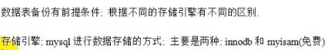

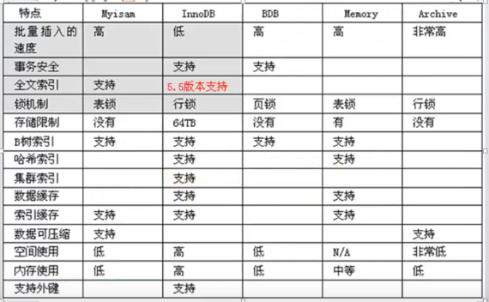

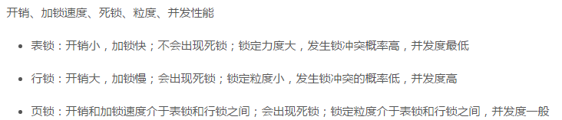

<http://blog.csdn.net/lishenglong666/article/details/53913126>

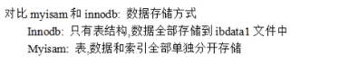

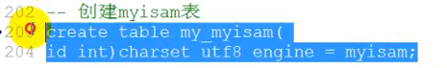

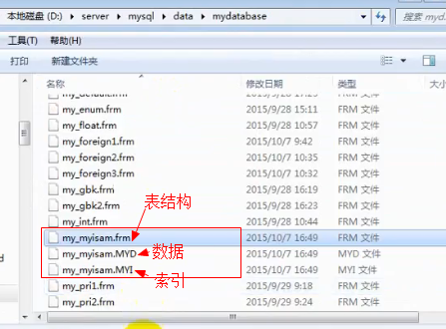

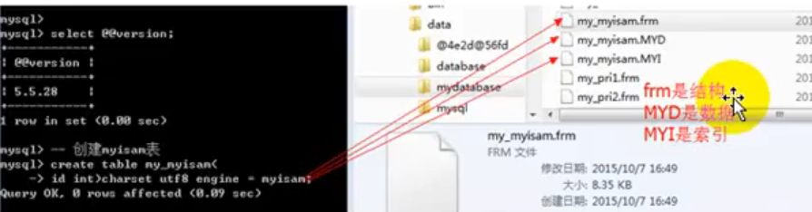



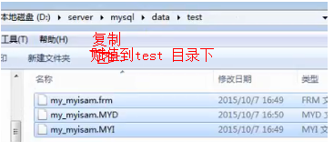

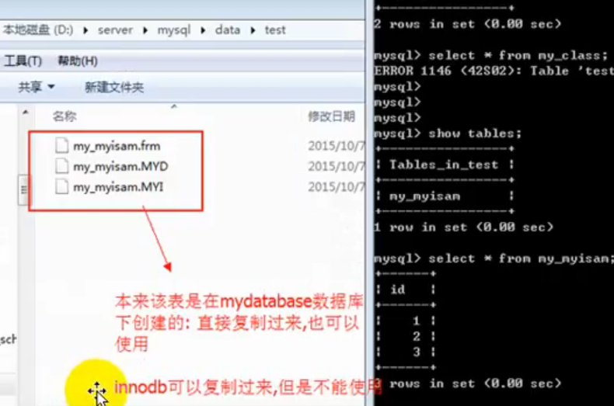

##### 5.27单表数据备份

<https://www.youtube.com/watch?v=2Gwic4dvAlk&index=109&list=PLwTxjmW4U1YQLIOAMyFSUaoXICnBKBp0r>

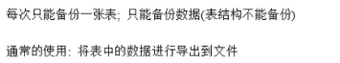









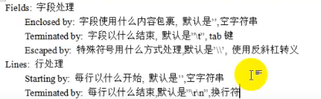

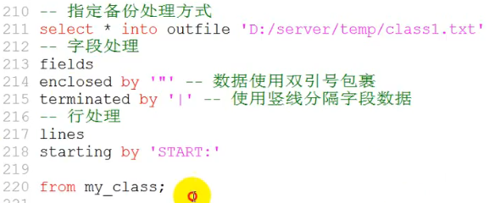

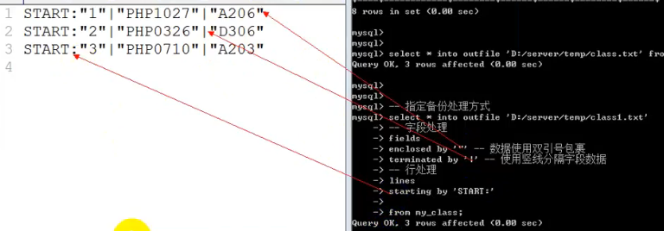

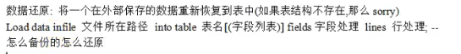

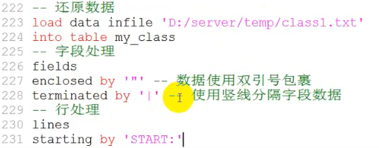

##### 5.28★SQL备份：mysqldump.exe



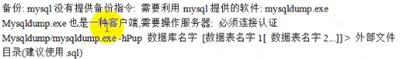

单表备份：



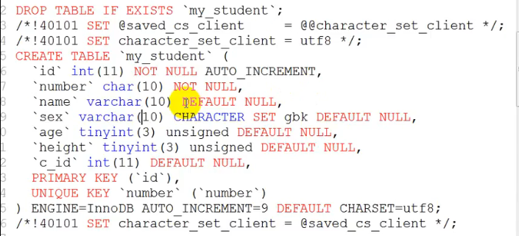

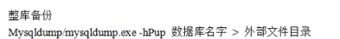

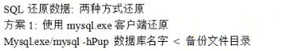



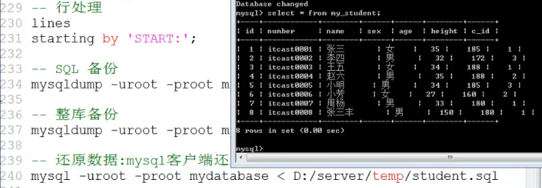

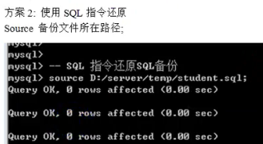

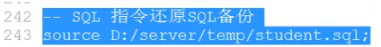

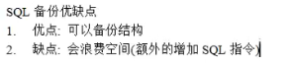

##### 5.29增量备份【大项目一般都用增量备份】





### 6.01回顾

<https://www.youtube.com/watch?v=wJbV4EqQguM&index=112&list=PLwTxjmW4U1YQLIOAMyFSUaoXICnBKBp0r>

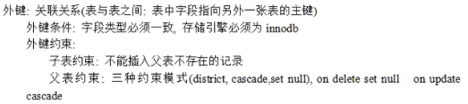

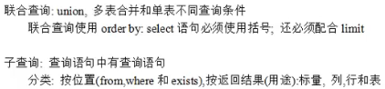

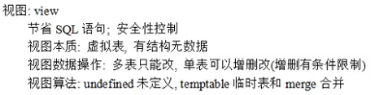

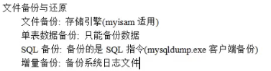

### 6.02事务

<https://www.youtube.com/watch?v=1ULd5EhSEbM&list=PLwTxjmW4U1YQLIOAMyFSUaoXICnBKBp0r&index=113>





#### 6.02事务安全

<https://www.youtube.com/watch?v=1ULd5EhSEbM&list=PLwTxjmW4U1YQLIOAMyFSUaoXICnBKBp0r&index=113>

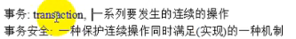



#### 6.02事务操作

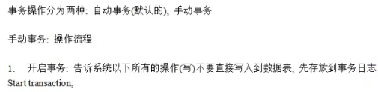

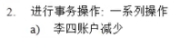

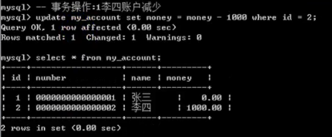

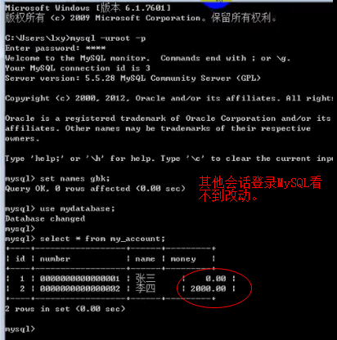

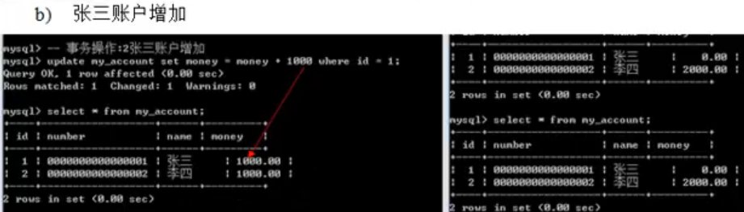

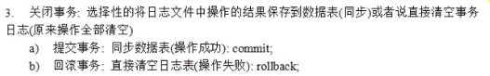

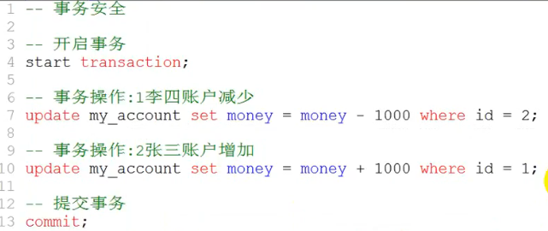

#### 6.03事务原理

<https://www.youtube.com/watch?v=I-TYqcnzCrs&list=PLwTxjmW4U1YQLIOAMyFSUaoXICnBKBp0r&index=114>



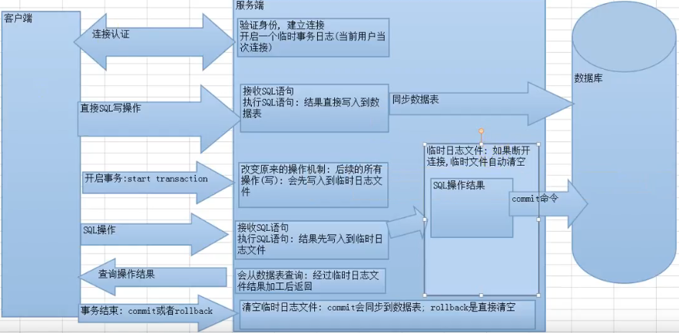

#### 6.04回滚点

<https://www.youtube.com/watch?v=Fx7-l4aaiV4&index=115&list=PLwTxjmW4U1YQLIOAMyFSUaoXICnBKBp0r>

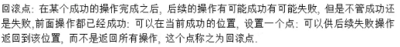

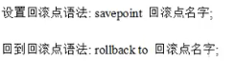

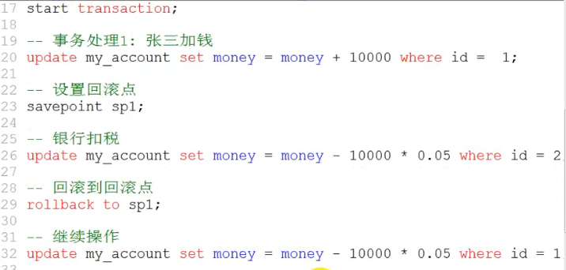

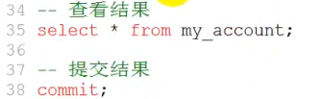

#### 6.05自动事务处理

<https://www.youtube.com/watch?v=lJPX7AxzezE&index=116&list=PLwTxjmW4U1YQLIOAMyFSUaoXICnBKBp0r>

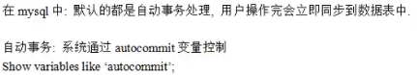

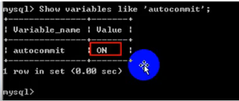



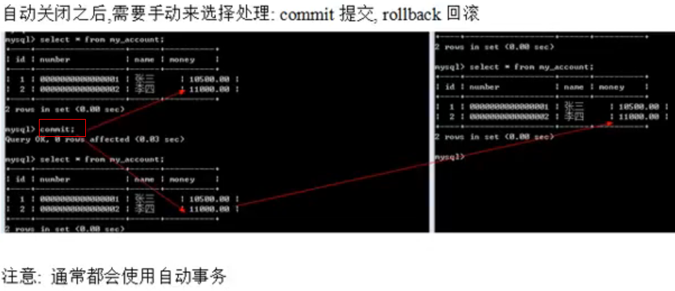

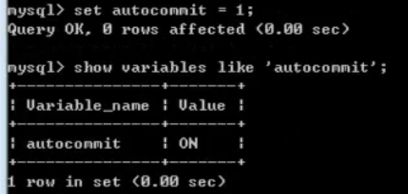

#### 6.06事务特性

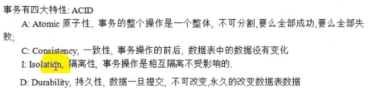

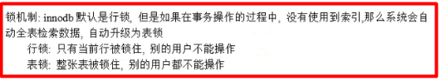

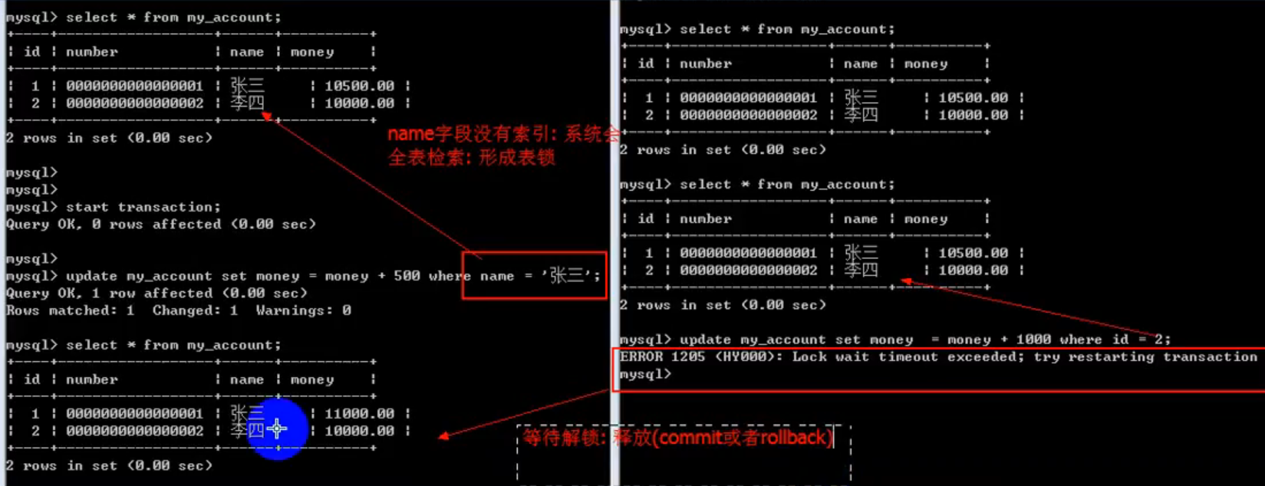

事务操作只是针对数据进行操作，并不能对表结构进行事务操作。

### 6.07变量

<https://www.youtube.com/watch?v=0hhR0fv7V5g&index=118&list=PLwTxjmW4U1YQLIOAMyFSUaoXICnBKBp0r>



#### 系统变量



#### 查看系统变量



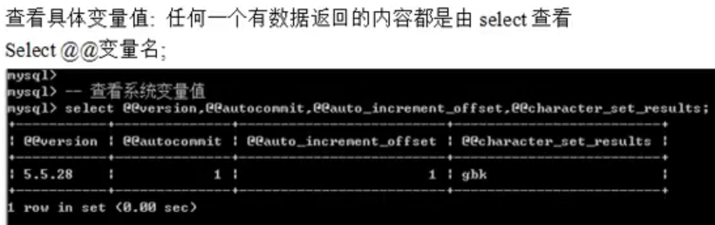

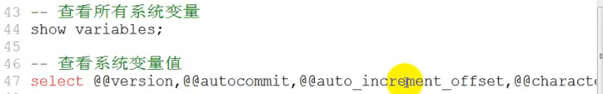

#### 修改系统变量

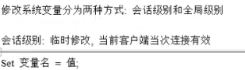



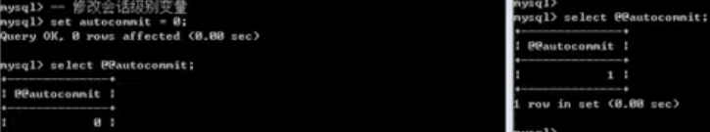

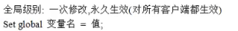



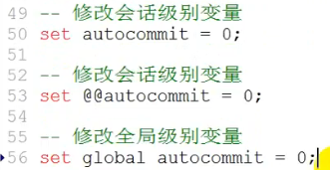

### 6.08自定义变量

<https://www.youtube.com/watch?v=4pUubHwCy8I&index=119&list=PLwTxjmW4U1YQLIOAMyFSUaoXICnBKBp0r>

#### 定义变量

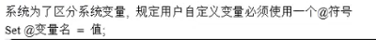

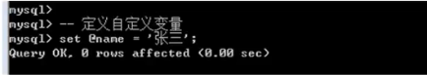



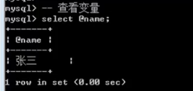

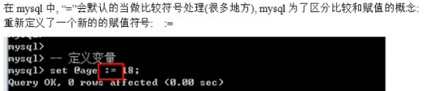

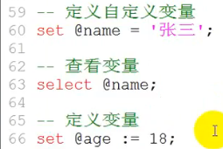



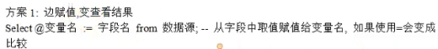



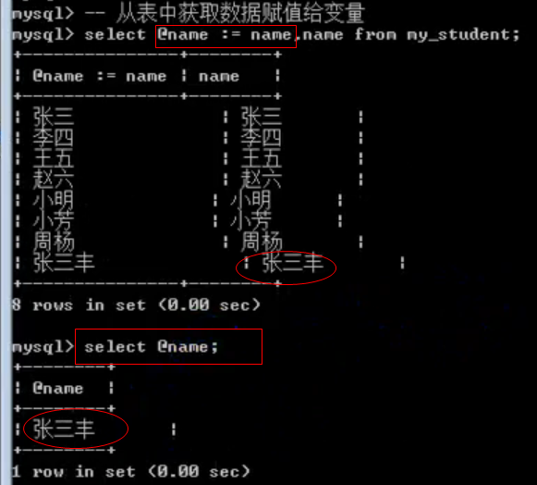





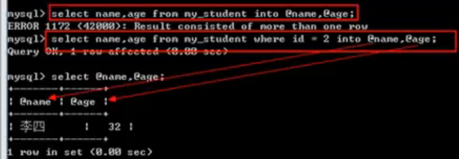

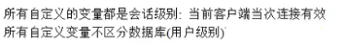

### 6.09触发器

<https://www.youtube.com/watch?v=uzSr-P6nxIU&index=120&list=PLwTxjmW4U1YQLIOAMyFSUaoXICnBKBp0r>





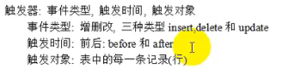



#### 6.10创建触发器

<https://www.youtube.com/watch?v=uiYK4tmLPQE&list=PLwTxjmW4U1YQLIOAMyFSUaoXICnBKBp0r&index=121>

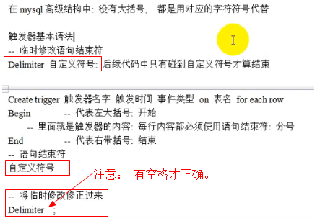

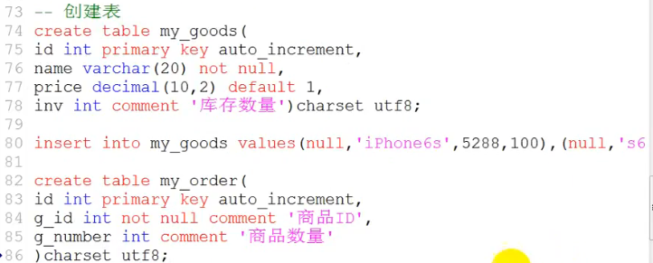

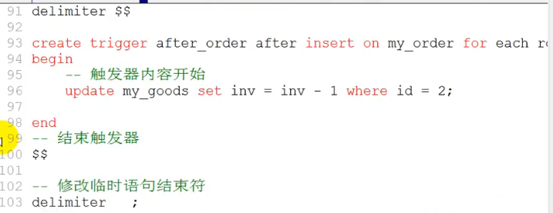

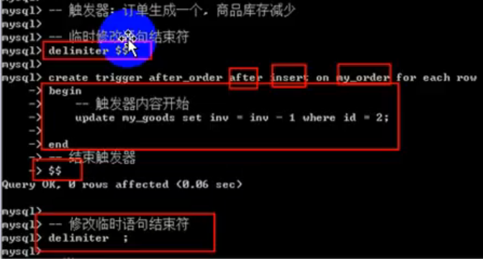

#### 6.11查看触发器

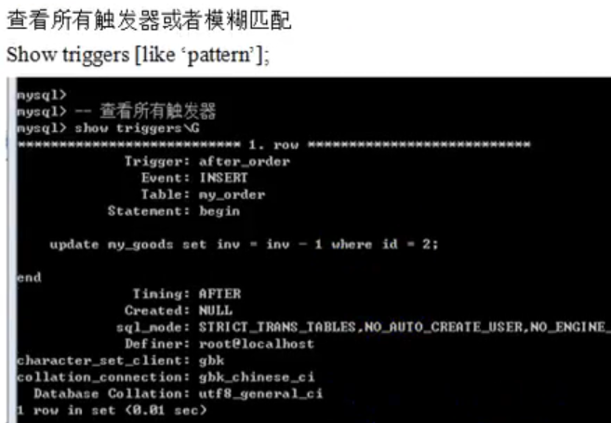

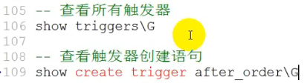

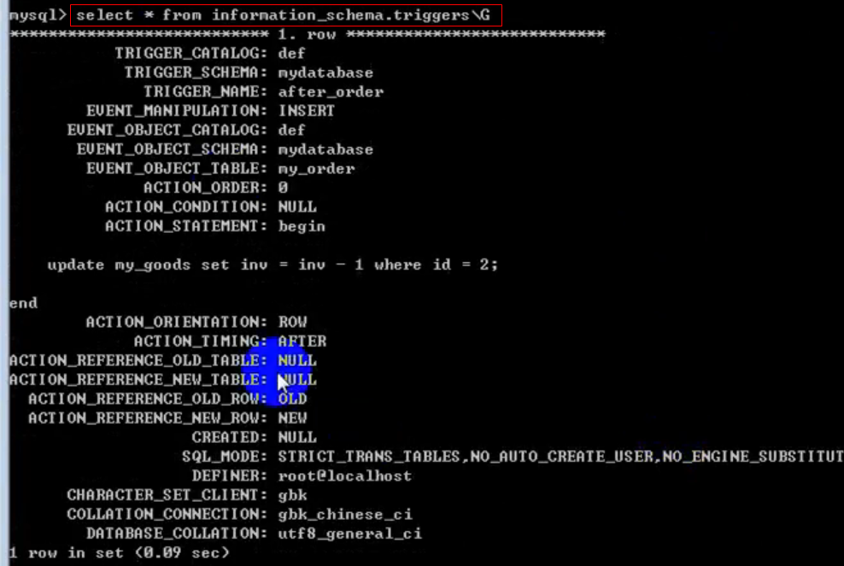

#### 6.12使用触发器

<https://www.youtube.com/watch?v=gUbOXur0cEo&index=124&list=PLwTxjmW4U1YQLIOAMyFSUaoXICnBKBp0r>



#### 6.13修改触发器&删除触发器



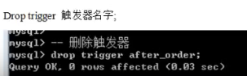

#### 6.14触发器记录

<https://www.youtube.com/watch?v=w91o-POtxVY&index=125&list=PLwTxjmW4U1YQLIOAMyFSUaoXICnBKBp0r>

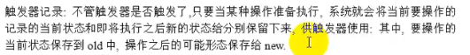

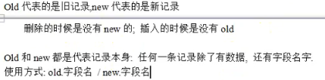

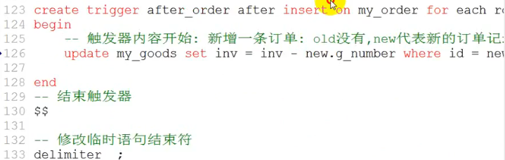

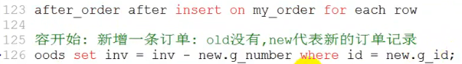

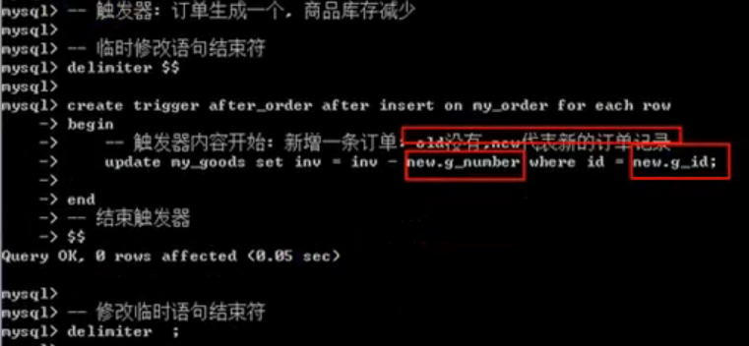

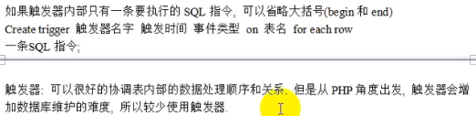

### 6.15代码执行结构



#### 分支结构

<https://www.youtube.com/watch?v=w_uZnit9quQ&list=PLwTxjmW4U1YQLIOAMyFSUaoXICnBKBp0r&index=126>

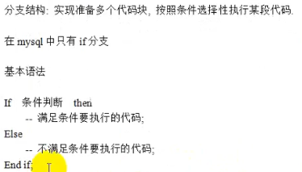

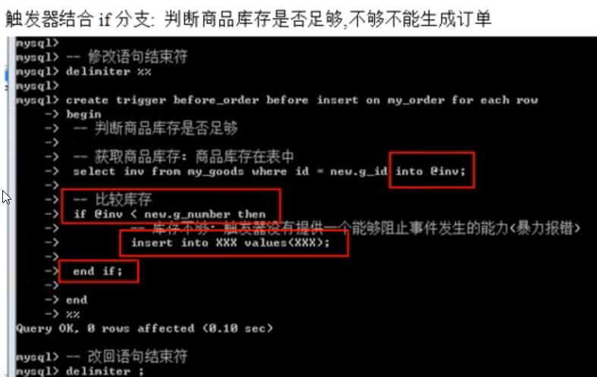

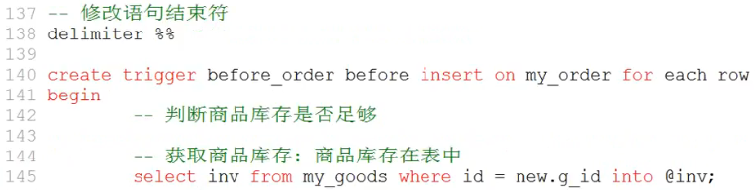

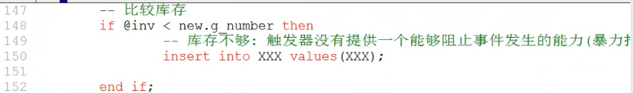

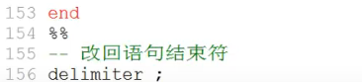

#### 6.16循环结构

<https://www.youtube.com/watch?v=IRUGZjRdHS8&index=127&list=PLwTxjmW4U1YQLIOAMyFSUaoXICnBKBp0r>

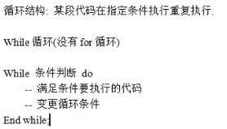

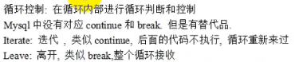

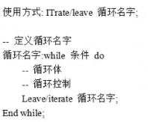

### 6.17函数

<https://www.youtube.com/watch?v=wjismwZE0xU&index=128&list=PLwTxjmW4U1YQLIOAMyFSUaoXICnBKBp0r>

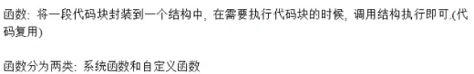

#### 系统函数

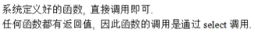

可以查《MySQL 参考手册》

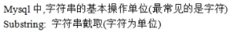

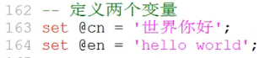

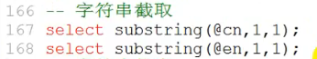

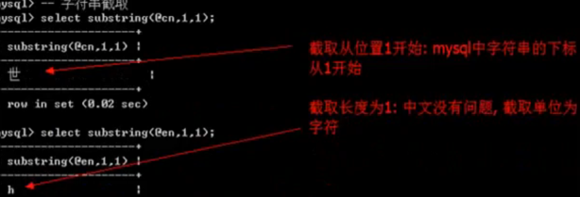



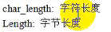

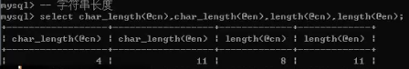





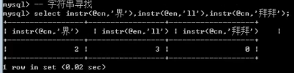



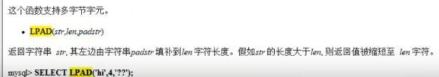



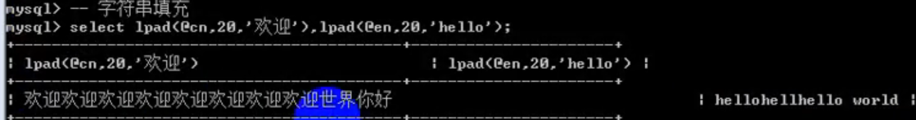



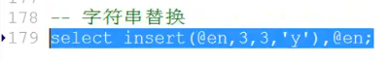



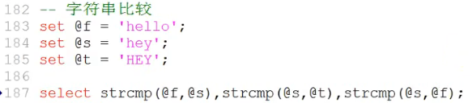

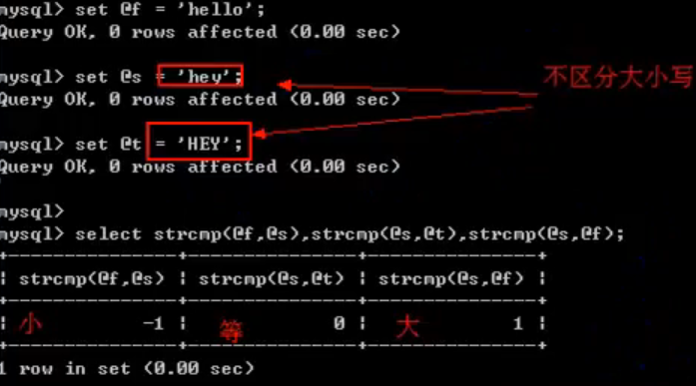

#### 6.18自定义函数

<https://www.youtube.com/watch?v=-TxsFwP7o1M&list=PLwTxjmW4U1YQLIOAMyFSUaoXICnBKBp0r&index=129>



#### 创建函数

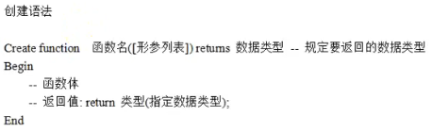

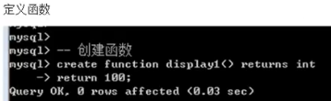



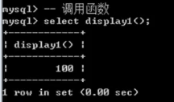

#### 6.19查看函数



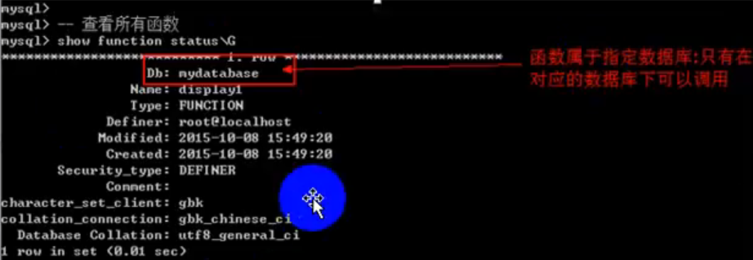



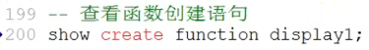

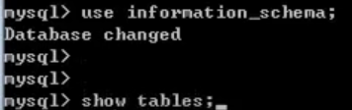

#### 6.21函数参数

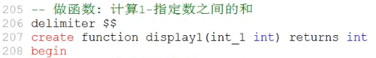

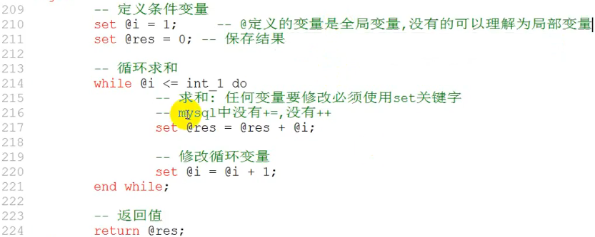

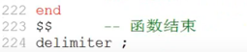

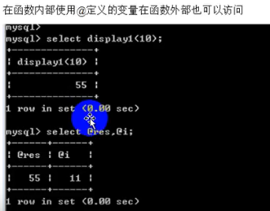

#### 6.22作用域

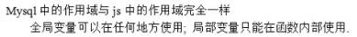

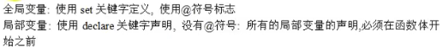

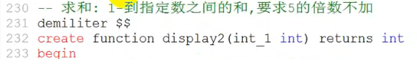

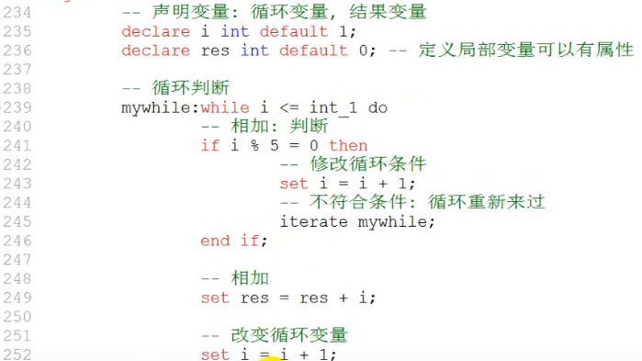

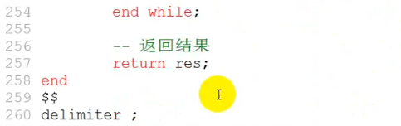

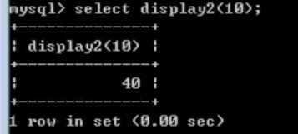

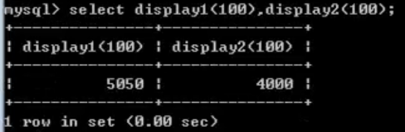

### 6.23存储过程

<https://www.youtube.com/watch?v=Wwinpy4oig4&list=PLwTxjmW4U1YQLIOAMyFSUaoXICnBKBp0r&index=134>

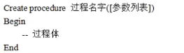

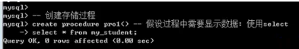



#### 6.24查看存储过程

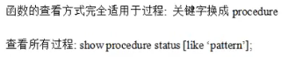

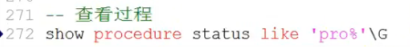





#### 6.25调用过程



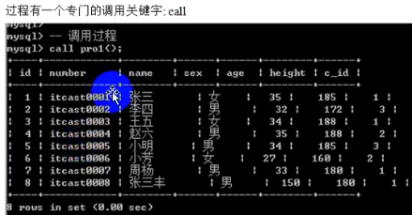

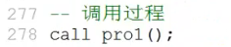

#### 6.26修改存储过程&删除存储过程

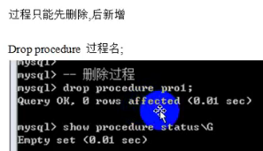

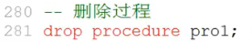

#### 6.27存储过程参数

<https://www.youtube.com/watch?v=TAHElkjjFs4&list=PLwTxjmW4U1YQLIOAMyFSUaoXICnBKBp0r&index=138>

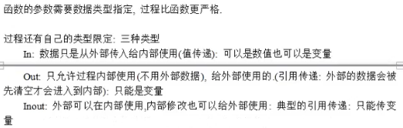

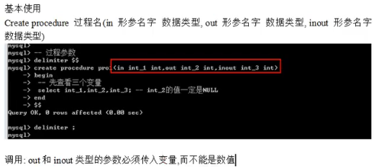





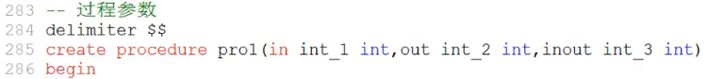



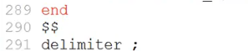

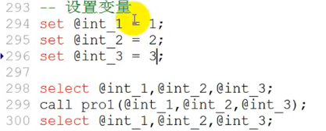



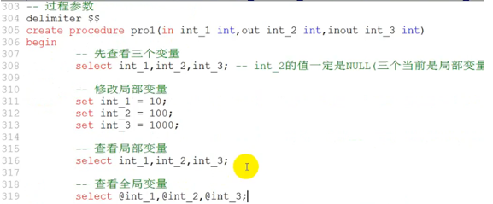

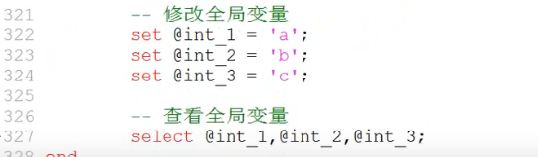

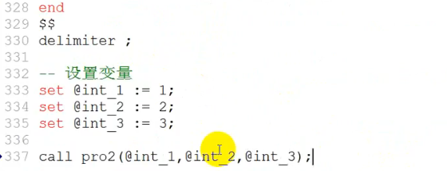



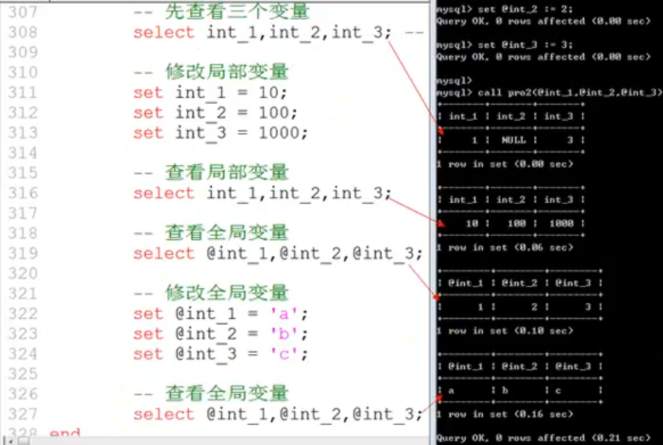



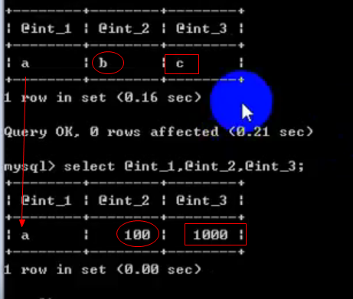

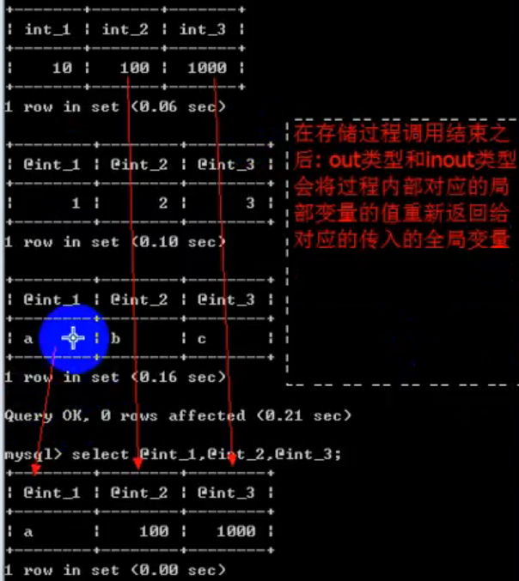

## 附加：MySQL性能优化

<https://www.cnblogs.com/zhouyusheng/p/8038224.html>

## 学习书籍

